**2021年CIMC“西门子杯”中国智能制造挑战赛**

**智能制造创新研发类赛项：企业命题方向**

**带有温感功能的机械手与健康监测模块的座架装置**

**赛题方案**

附件链接：https://pan.baidu.com/s/1KtyYn5yyz1W-WdXIqImxmQ

提取码：qopa

参赛队伍编号： 2021914485

2021 年 6 月 29 日

**目录**

摘要 1

1项目背景与总体方案选择 2

1.1企业面临的问题 2

1.2按摩椅发展现状 3

1.3健康监测方案选定 4

1.4按摩方案选定 4

2系统方案设计 6

2.1系统总体设计 6

2.2系统硬件设计 7

2.2.1主控制器单元 7

2.2.2机械手控制单元 7

2.2.3位置检测单元 8

2.2.4健康监测单元 8

2.2.5人机交互单元 10

2.3建模软件介绍 10

3背部按摩机械手设计 11

3.1人体背部按摩穴位的研究 11

3.1.1人体背部按摩穴位建模 11

3.2背部按摩机械手结构设计 12

3.2.1背部按摩机械手结构方案 12

3.2.2背部按摩机械手材料选用 17

3.2.3背部按摩机械手传动方式设计 18

3.2.4按摩机械手动力系统设计 19

3.3背部按摩机械手参数设计 22

3.3.1背部按摩机械手力度控制设计 22

3.3.2背部按摩机械手举升电机功率设计 22

3.3.3机械手主要零部件的可靠性与寿命分析 23

3.4砭石加热模块 27

3.4.1砭石作用研究 27

3.4.2砭石按摩方式 29

3.4.3砭石加热方式 29

3.4.4温度监测 29

3.5背部轨道座 30

3.5.1背部轨道座结构方案 30

3.5.2背部轨道座材料选用 30

3.5.3机械手轨道设计 31

3.5.4关键电器件保护 32

3.5.5按摩安全性设计 32

4健康监测方案设计 33

4.1健康监测方案 33

4.2健康监测参数介绍 33

4.2.1血压检测 33

4.2.2温度检测 34

4.2.3脉搏检测 34

4.2.4呼吸检测 34

4.3健康监测芯片模块 34

4.3.1 软件通信协议 35

4.3.2 健康模块结构设计 37

4.4抗干扰方案设计 37

4.4.1干扰原因 37

4.4.2 硬件抗干扰措施 38

4.4.3 软件抗干扰措施 38

5系统软件设计 40

5.1主控制程序设计 40

5.2按摩流程设计 41

5.3人机交互系统设计 41

5.3.1屏幕操作系统 41

5.3.2语音操作系统(扩展部分) 46

6试验测试方案设计 48

6.1按摩功效测试设计 48

6.1.1测试条件与仪器规划 48

6.1.2测试方案规划 48

6.2砭石测试设计 49

6.2.1测试条件与仪器规划 49

6.2.2测试方案 49

6.2.3测试结果 50

6.3健康监测测试设计 50

6.3.1测试条件与仪器规划 50

6.3.2测试方案 51

6.3.3测试结果 51

6.4实物制作 52

7设备成本及工业化设计方案 54

7.1设备成本 54

7.2工业化设计 54

8项目未来展望 55

8.1中医按摩 55

8.2机器视觉 55

参考文献 56

附录 57

# 摘要

按摩作为一种有效的身体保健方法，具有疏通经脉、缓解肌肉紧张度、消除疲劳、促进身体血液循环等功效，对改善人体健康状况具有很大的帮助。随着机器人或机械手的人机交互系统的发展，按摩椅近年来已成为新兴研究领域，但目前结合实时健康监测并通过砭石加热的按摩装置，还未量产上市。

首先，本文综述了企业面临的难题，分析了按摩装置的发展现状和待解决问题，确定了系统总体方案设计，选用STM32F407VGT6作为主控模块，配合具备温感功能的机械手与健康监测模块设计了一套完整的按摩椅系统结构，软件控制架构以及按摩流程架构。

随后，项目组基于对按摩机械手工作原理的分析，再结合人体标准尺寸，设计出针对人体背部的按摩机械手方案，可实现敲击按摩的功能，完成按摩。通过对按摩机械手传动方式与驱动方式的选用，进而设计出总体机构，确定了机械手传动方式与驱动方式。并分析了背部按摩机械手受力参数，利用SolidWorks将对按摩机械手进行建模仿真。随后在机械手上加入砭石加热模块，通过加热砭石所产生的对人体有益的红外线、磁能、超声波以及热能效应，实现对人体的有效理疗。

最后，基于企业对按摩装置健康监测的功能性与性能要求，结合不同种类的传感器，使用了一款全面收集人体健康数据的健康监测模块。检测数据通过液晶屏实时显示，实现实时监控和危险警报等功能。同时，根据题目要求，本项目在硬件和软件方面均设计了抗干扰方案，提高了器件工作的稳定性，能够更好地实现砭石按摩椅的功能。

**关键词**：按摩机械手、砭石加热、超声波、健康监测、人机交互

# 1项目背景与总体方案选择

## 1.1企业面临的问题

随着近来人民生活水平的日益提高，越来越多的人开始关注快节奏生活所带来的各项健康问题，而按摩作为一种有效的身体保健方法，具有疏通经脉、缓解肌肉紧张、消除疲劳、促进身体血液循环等功效，对改善人体健康状况具有很大的帮助。随着科学技术的发展，计算机已经成为人们日常生活中必不可少的一部分。长时间的使用电脑办公会导致人体颈椎的不适，同时久坐对于人体也有许多危害。目前随着机器人和机械手的人机交互系统的发展，市面上出现了各式各样的按摩椅，但还没有合适的同时结合实时健康监测及砭石加热方式的按摩装置，目前亟需一款能够实现上述功能的按摩椅产品。

中医理论《脉法》中指出的“用砭启脉必如式，痈肿有脓”，是用砭石开启经脉的砭石疗法。砭石具备丰富的超声波脉冲，它可对人体产生生物物理效应，近年来国内外的研究表明，超声波有疏通经络、改善微循环、抵制癌细胞生长和消除体内多余脂肪沉积的作用。另外，砭石加热后会产生对人体有益的红外线，红外线波长在0.75～3μm之间称近红外，波长在3～6μm之间称中红外，波长在6～15μm之间称远红外，波长在15μm以上称极远红外，对人体有益的红外线波长在7～20μm的远红外和极远红外，远红外线对血液循环和微循环障碍引起的多种疾病均具有预防和改善作用[1]。

有文献证明，砭石（方解石）经过物理加热，与人体摩擦，则会产生对人体有益的超声波段。其脉波能量来源于砭石与人体碰撞摩擦所释放出的波段。砭石释放出的波长约为15-30 μm，以通阳罐的砭石为例：砭石区厚度约为18 mm，可释放出最大波长为30 μm。通阳罐温度在50-60度左右，与人体每摩擦一次，可产生频率在20kHZ～2000kHZ的超声波3698次[2]。超声波具有促进组织修复和使神经传导速度加快等生物学效应，这些都是砭石超声波疗效的生物物理学基础。中国地震局地球物理研究所测量了泗滨浮石的基本力学参数，发现泗滨浮石砭具摩擦人体产生的超声波脉冲数大大高于其他材料的砭具。近年来的国内外研究表明，超声波有疏通经络、改善微循环、抑制癌细胞生长和消除体内多余脂肪沉积的作用。

根据《温州医科大学横向科研项目研究报告》中按摩椅缓解肌肉疲劳及延迟性酸痛作用研究报告：按摩椅具有缓解肌肉疲劳的作用，并能放松身体，具有较好的舒适性；使用按摩椅按摩放松大强度训练后肌肉，可以有效地换届运动后肌肉酸痛症状；按摩椅可以较好的清除运动后血乳酸的作用[3]。

本文根据以上问题设计了一款结合砭石与按摩机械手，同时附加实时健康监测装置的按摩椅系统。

## 1.2按摩椅发展现状

随着物质生活水平的不断提高，人们越来越关注自身健康。生活节奏越来越快，导致工作压力也越来越大，而人们缺少心情锻炼和放松，常常遭受心神疲惫、四肢乏力、失眠多梦等问题，身体常处于亚健康状态，严重的甚至形成颈椎病、肩周炎、腰椎病等一系列职业病症。因此，健康养生已成为时下最为流行的词语，按摩也成了人们追求健康生活的“养生”方式。

从实现方式上来看，按摩分人工按摩和机械按摩，人工按摩是最受欢迎的消除疲劳的一种途径，但由于人工按摩受体力与技巧限制，并且需要花费大量的时间和金钱，普通民众很难承受，所以有一定的局限性。机械按摩则是通过按摩器具以机械力对人体的体表及穴位进行刺激性的按摩方式，它把传统人工按摩机械化，通过机械、电子、气囊、电磁及电热等技术方法产生模拟按摩师的手法，做出推拿、挤压、揉捏等按摩动作以及利用热、磁等作用刺激人体部分穴位。用机械按摩代替人工按摩，是按摩养生领域中新生、流行的派别，它结合了中医传统按摩和西方先进科学技术，并模拟人手的揉、捏、捶、打、压、推、拿、抓、搓、摩等动作，并辅之以远红外、玉石热疗、磁疗等现代科学技术，使消费者能够享受到高科技带来的健康与舒适。

因此，按摩器具现已成为不少中国家庭居家生活的必备产品，小到各个身体部位的按摩器具，大到按摩椅、按摩沙发，甚至是按摩床都已成为现代人生活中见怪不怪的物件。在健康经济的推动下，按摩椅正向更多家庭渗透。研究显示，按摩椅对睡眠障碍有显著的改善效果；能够有效缓解大强度运动所导致的甲襞微循环的剧烈变化；具有较好的缓解肌肉疲劳的作用；可有效的缓解运动后肌肉酸痛症状等等。可见，机械按摩正以它独特的优势被越来越多的人认同和重视，社会的需求为保健按摩市场提供了广阔的发展空间和机遇。以健康养生为目的的机械按摩学已逐渐形成了一种新兴的分支学科，成为养生保健学的重要组成部分。

经过查阅大量文献及实地厂家调研之后了解到，按摩椅发展已有一定的历史，要对按摩方式进行设计，就要根据人工按摩不同方式的特点设计。下面对这几种主要按摩方式进行简单介绍[4]。

(1)擦法：用手的不同部位着力，紧贴在皮肤上，作来回直线的摩动。具有温经通络，行气活血，镇静止痛，能提高皮肤温度，增强关节韧带的柔韧性等作用。轻擦法多用于按摩开始和结束时，以减轻疼痛或不适感。此方法多插用于其他手法之间。

(2)揉法：用手的不同部位，着力于一定的部位上，作圆形或螺旋形的揉动，以带动该处的皮下组织随手指或掌的揉动而滑动的手法。此方法多用于腰背部和肌肉肥厚部位，是穴位按摩常用的手法。

(3)按法：用指、掌、肘或肢体的其他部分着力，由轻到重地逐渐用力按压在被按摩的部位或穴位上，停留一段时间，再由重到轻地缓缓放松的手法。具有疏筋活络，放松肌肉，消除疲劳，活血止痛，整形复位等作用。此方法适用于经络穴位，多用于腰背部、肩部及四肢肌肉僵硬或发紧处，是穴位按摩常用的手法。

(4)敲击法：用手掌或手的尺侧面等敲击体表的手法。具有促进血液循环，舒展肌筋，消除疲劳和调节神经肌肉兴奋性的作用。此方法多用于肩背、腰臀及四肢等肌肉肥厚处。

中医之中，还会通过给砭石增温的方式，使其能够发射极宽的远红外辐射波谱，具有调节脏腑经络气血促进血液循环。这种砭石疗法是中华民族几千年来与疾病作斗争中积累的宝贵经验，是中医保健、中医养生、中医理疗学的一项重大发明。采用无创性的温和刺激，扶正驱邪，以调动机体本身的防御能力，战胜疾病，调和阴阳、气血、脏腑功能，使失衡的内部稳定，从而恢复身心健康。

## 1.3健康监测方案选定

根据企业的要求，该覆盖背部的砭石按摩产品需具有抗干扰性较强的实时健康监测功能。根据市场上现有的智能健康监测装置，本项目设计的健康监测装置由单片机最小系统、血压及心率检测模块、血氧检测模块、呼吸信号检测模块、无线传输模块、显示报警模块和电源模块等部分组成。该装置通过对使用者进行“手指血色透光检测”得到心率、脉搏波形、血压值、血氧值、呼吸频率等健康数据，检测数据通过液晶屏实时显示，实现实时监控和危险警报等功能。同时，根据题目要求，本方案在硬件和软件方面皆选用了抗干扰方案，能够更好地实现砭石按摩椅的功能。该模块的运用也是应国内众多用户的需求，将按摩椅由以往单纯的保健理疗向保健医疗迈向第一步的雏形结构，故其具有按摩椅发展里程碑的意义。

## 1.4按摩方案选定

目前按摩椅的种类已愈来愈多，且根据企业的要求或市场的需求变化，以及随着机器人和机械手的人机交互系统的发展，许多机械设备都具有了更多的“柔性”。背部按摩机械手目前种类有2D、3D甚至4D等，其机械手的技术也相对来说较为稳定，只存在价格差异性问题。该按摩椅是针对国内市场开发的一项产品，故要保证造价上不能过高，且实用的市场需求而定制开发，故选用2D或准3D机械手如图1-1。机械手并满足在人体脊椎上下移动，因此也就决定了相应的背部轨道座，以及可以在轨道座上进行行走的按摩机械手，能够定位背部位置并固定，并实现对背部的全方位按摩。砭石具备丰富的作用，且加热后会产生对人体有益的红外线。因此本方案将砭石加热至合适温度并应用于按摩中，同时本方案也设计了温控装置，来保证温度的合适与可控，且为保证机械手带动的加热砭石能上下行走，砭石采用了滚轮方式，其布置方式根据机械手的大小，分为单一布置、三点布置等，本案例机械手为大型结构，故选用三点布置。由于该按摩椅人机交互信息量较大，故选用8英寸液晶显示屏，则能够更好地实现按摩椅的功能，具体见后文详述。

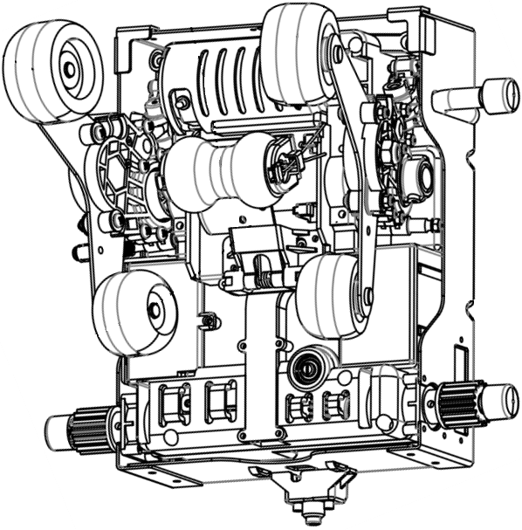

图1-1带有砭石加热功能的2D机械手示意图

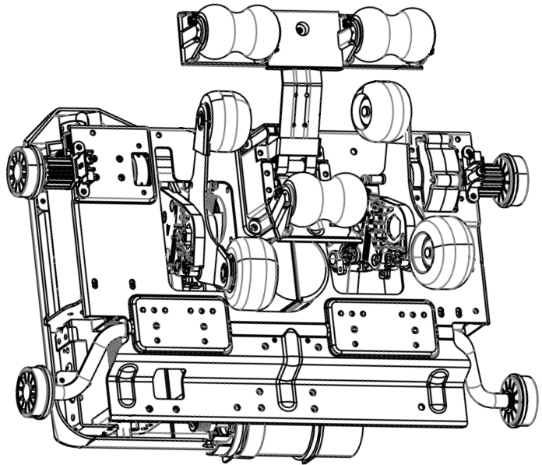

图1-2带有砭石加热功能的3D或准3D机械手示意图

# 2系统方案设计

## 2.1系统总体设计

系统采用STM32F407VGT6作为主控制器。首先通过背部放置位检测板检测人体是否坐在按摩椅上，并将位置信号传输给主控制器。主控制器通过控制加热装置对砭石进行加热，实现相应功能。之后，通过人机交互单元供用户选择按摩方式，并通过电机驱动单元控制按摩机械手实现按摩机械手在轨道座上的移动，控制机械手进行相应模式的按摩。健康监测单元方面，通过血压检测模块、体温检测模块、脉搏检测模块获取相应人体健康信息，并传输至主控芯片进行数据分析。人机交互方面，使用语音交互模块与HMI屏幕输入实现按摩椅部分功能的切换与调整。系统总体设计框图如图2-1所示。



图2-1 系统总体设计框图

本文的按摩椅系统建立在按摩机架的基础上，通过在机架中设计背部导轨供按摩机械手在按摩机架中上下移动，将机械手通过齿轮方式固定在导轨中，通过控制机械手的行走电机实现各位置的按摩功能。针对砭石加热，通过设计砭石滚轮结构，将砭石模块固定在按摩机芯上，与机械手共同运动，实现了题目要求。此外，针对健康监测需求，本按摩椅系统将健康监测模块设计在按摩椅的扶手处，通过用户手指采集人体健康数据。系统总体设计概念图如图2-2所示。

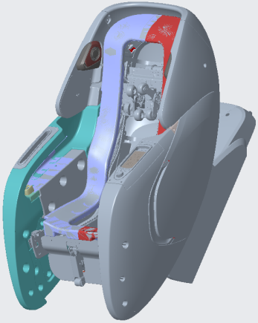

砭石滚轮

导轨

机械手（按摩机芯）

健康检测

图2-2 系统总体设计概念图

## 2.2系统硬件设计

2.2.1主控制器单元

主控制器在本系统中是用来控制人机交互单元、采集人体定位信息、控制电机驱动的硬件实施条件的，本系统选用STM32F407VGT6作为主控模块。STM32F407VGT6是一款性价比较高，同时性能强劲的单片机，基于专为要求高性能、低功耗的嵌入式应用专门设计的ARM Cortex-M4内核，存储器内存较大，有多个定时器和通信接口，工作频率高，运行速度快。该芯片可以满足按摩椅的需求。

2.2.2机械手控制单元

本系统选用直流电机作为按摩机械手的敲击电机与行走电机，直流电机因其驱动稳定、驱动与启动力矩大、控制简单，且控制不失速等优点，常被按摩椅机芯（机械手）采用作为其电机驱动单元，但为满足电器安全要求、堵转温升要求、换向器火花等要求[5]，必须要满足相应的国家强制与推荐标准。一般直流电机驱动电压为24v（首选）或12v，则市电转为该安全电压时，就必须要配接交流转直流的“适配器”。就高档按摩椅而言，为降低噪音与火花的发生，通常配置采用无刷直流电机。通过驱动行走电机的转动，实现按摩机械手在轨道座上下移动，从而对背部不同位置进行按摩；通过控制按摩机械手的敲击电机，实现机械手按摩的敲击动作。

此外在机械手中间放置可摆动、旋转的砭石加热机构。前端砭石加热通过扭簧上下摆动，玉石通过旋转轴旋转，可更好的贴合人体脊椎进行加热按摩。后端两个玉石加热通过扭簧上下摆动，玉石通过旋转轴旋转，可更好的贴合人体背部、腰部进行加热按摩。灯泡加热砭石，通过热传递性使其达到一定温度，促进砭石发出超声波，为防止温度过高，本系统增加了温控装置进行控温。

2.2.3位置检测单元

本系统选用行程开关作为位置检测单元的硬件结构。位置检测单元分为三部分，分别为：背部‘放置位’检测板、轨道座上限位行程开关、轨道座下限位行程开关。在背部设置背部‘放置位’检测板以检测人体是否平躺在按摩椅上。在轨道座上分别设置上限位行程开关与下限位行程开关，虽然对机械手上下移动的行程已在软件上给与了控制，但仍需在硬件上规定按摩机械手的行动范围，以便更好的保证按摩过程的安全性，在软件出错时可以从硬件上保证“过冲”安全事故现象（过冲：此处是指机械手越程跑出轨道外）不会发生。

2.2.4健康监测单元

本系统设计的健康监测单元由血压及心率检测模块、血氧检测模块、呼吸检测模块、和电源模块等部分组成。该装置通过对使用者进行“手指血色透光检测”得到心率、脉搏波形、血压值、血氧值、呼吸频率等健康数据，检测数据通过传输至主控芯片进行数据分析处理，再通过人机交互串口屏屏实时显示，实现实时监控和危险警报等功能。经选定该按摩椅的健康模块采用“惊帆科技-JFH112”，JFH112模块除了拥有独立运算分析外，还可利用“云端”大数据分析技术提供更多信息，例如血压趋势、呼吸频率、心率变异性等，提升产品竞争力。JFH112模块示意图如图2-3所示，连接器型号表如表2-1所示。

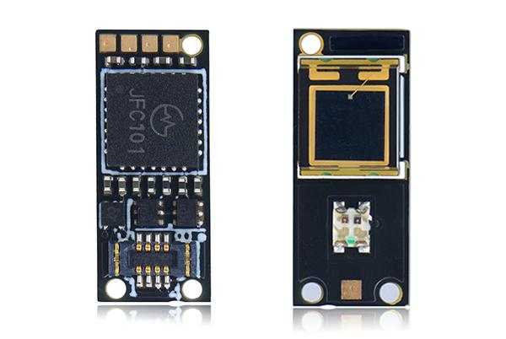

图2-3 JFH112模块示意图

表2-1 连接器型号表

|  |  |  |
| --- | --- | --- |
| 连接器名称 | 连接器型号 | 实物图 |
| JFH112模块端连接器 | MOLEX 502430-0820 |  |
| 用户端连接器 | MOLEX 502426-0810 |  |

体检指令是为了配合云端大数据对人体信息管理，集中采集一段时间的健康数据并压缩成包的指令，可以发送至云端进行处理，如表2-2所示。

表2-2 体验指令说明

|  |  |  |  |
| --- | --- | --- | --- |
| 功能 | 指令 | 功能 | 指令 |
| 体验开 | 0x8E | 体验关 | 0x8C |

打开体检指令前需要先打开采集功能，并设置好体检时间。设置体检时间的指令是三字节的，而其他的指令都是一字节的。设置需要的体检时间是用一个14bit的变量TST量化，实际时间秒。如果为全0，将一直保持体检状态。体检时间设置如表2-3所示。模块通信流程图如图2-4所示。

表2-3 体检时间设置说明

|  |  |  |  |  |  |
| --- | --- | --- | --- | --- | --- |
| 指令 | 数据格式 | | | | |
| D23-D16 | D15-D14 | D13-D8 | D7 | D6-D0 |
| 体检时间设置 | 10000100(0x84) | 00 | 体检时间TST bit12-bit7 | 0 | 体检时间TST bit6-bit0 |



图2-4 通信流程图

2.2.5人机交互单元

采用HMI串口屏作为本项目人机交互的方案，HMI串口屏能通过串口与单片机进行通信，且通过UI界面设计能将调试数据，通信数据反映在串口屏上。且串口屏具有良好的人机交互模式，通过串口屏对屏幕控件的操控即可实现对单片机的简易控制，具有优越的用户友好性。通过在触摸屏上选择自动与手动的按摩方式，能够准确地控制机械手的移动以及按摩动作。人机交互系统中同时采用LD3320语音识别芯片实现人机简易沟通，使按摩椅人机交互特性更强，符合未来产品发展理念。显示器采用定制的8英寸液晶显示器，屏幕UA界面内容自行开发，屏幕示意图如图2-4所示。

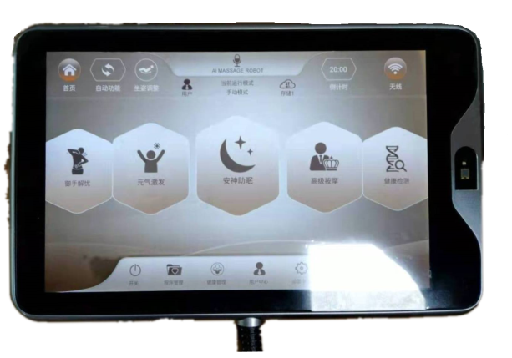

图2-5 屏幕示意图

## 2.3建模软件介绍

本项目的机械手与轨道座设计采用SolidWorks建模软件进行3D建模，其采用全Windows界面，操作简单方便。SolidWorks软件功能强大，组件繁多。具有功能强大、易学易用和技术创新三大特点，这使得SolidWorks成为领先的、主流的三维[CAD](https://baike.baidu.com/item/CAD/990)解决方案。SolidWorks 能够提供不同的设计方案、减少设计过程中的错误以及提高产品质量。具有强大的基于特征的实体建模功能。通过拉伸、旋转、薄壁特征、高级抽壳、特征阵列以及打孔等操作来实现零件的设计。在零件设计结束后，建立装配体通过配合操作使零件相互配合，在装配中可以实现智能化装配，装配体操作非常简便、高效。本设计采用SolidWorks软件进行建模，清晰、直观地展现了按摩机械手与背部轨道座的内部结构与机械配合方式。

# 3背部按摩机械手设计

## 3.1人体背部按摩穴位的研究

按摩是以中医基础理论为指导，通过专业的手法所产生的作用力应用于人体体表的特殊穴位，从而达到调节人体生理机能的目的。按摩的作用十分广泛，具有调节血液循环、增强心脏功能、增加机体抗病能力；同时，还能提高自身免疫功能，矫正骨与关节的位置异常，改善关节的功能、修复创伤组织、增加皮肤弹性、消除肌肉疲劳、增进肌肉的动力等功能。通过进一步的研究发现：按摩时需运用不同的手法给穴位施加压力，如背部常用按摩手法一般有推、揉、揉捏、叩打等。能够有效的促进机体的血液循环，加速体内血液的流通，从而缓解机体的不适症状，且按摩穴位还能达到辅助治疗疾病的效果。人体背部按摩机械手主要是针对背上的脾俞穴，气海俞穴两个常用按摩穴位以及背部的背阔肌，下踞后肌，竖脊肌三个肌肉进行研究。

3.1.1人体背部按摩穴位建模

通过对背部按摩穴位位置的研究，为了进一步合理化完成机械按摩手设计，将参考人体正常标准尺寸如表3-1所示，并结合脾俞穴，气海俞穴，背阔肌，下踞后肌，竖脊肌这五个按摩常用位置，最后参照身高为175 cm成年男性标准尺寸，建立人体背部以及肘部穴位三维模型，如图3-1所示。人体背部尺寸如图3-1所示，从而对按摩机械手拟人化设计提供尺寸参数[5]。

表3-1 人体背部标准尺寸

|  |  |  |  |  |  |  |  |
| --- | --- | --- | --- | --- | --- | --- | --- |
| 尺寸指标 | 均值 | 中值 | 百分位数 | | | | |
| 1% | 5% | 50% | 95% | 99% |
| 身高 | 1681.32 | 1680.00 | 1510.25 | 1540.6 | 1680.00 | 183.00 | 1840.00 |
| 肩胛骨下角连线坐高/mm | 452.51 | 452.49 | 396.84 | 410.3 | 452.49 | 496.01 | 510.32 |
| 肋骨下角连线坐高/mm | 285.07 | 286.75 | 239.79 | 256.72 | 286.75 | 309.91 | 324.14 |
| 第五腰椎下坐高/mm | 142.54 | 143.38 | 119.90 | 128.36 | 143.38 | 154.95 | 162.07 |

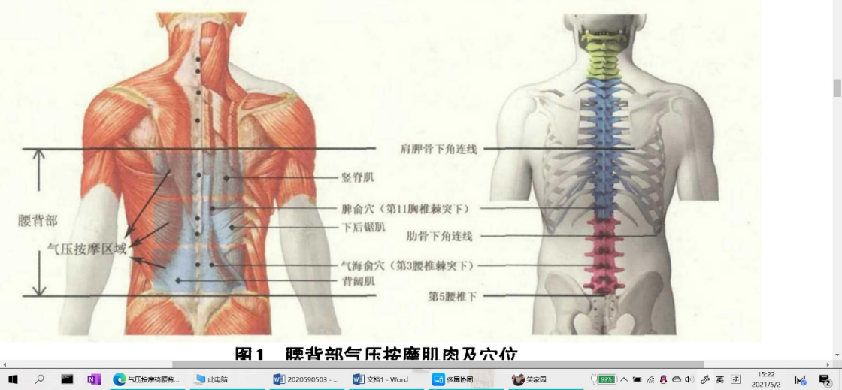

图3-1 背部三位模型按摩位置图

另外根据实验测量拟合以及推算，得到数据脾俞穴坐高、气海穴坐高为身高，以及背阔肌中心点坐高、下踞后肌中心点坐高，竖脊肌中心点坐高。

## 3.2背部按摩机械手结构设计

机芯是实现按摩功能的核心部件，其主要包括两大类系统：机械系统和控制系统。本文所设计的按摩机芯能够实现机芯在轨道上行走，揉捏以及敲击按摩动作。其中机械系统又主要包括敲打机构、揉捏机构、行走机构、支撑结构以及砭石加热系统等。控制系统主要包括：传感器模块、主控模块以及驱动模块等。原动机为执行机构提供动力，产生运动，当运动达到所设定的位置，控制系统通过传感器进行信息的采集处理，再来控制执行机构的运动。其系统功能方案如图3-2所示。



图3-2 系统功能方案

3.2.1背部按摩机械手结构方案

一、揉捏机构设计

中医按摩当中的揉法是一种做来回旋转运动的手法，其轨迹类似椭圆。将整个水平面视为人体的背部，椭圆轨迹上的点相对椭圆中心都有X、Y方向的位移，也就是揉捏执行末端的执行末端在 X、Y方向都有位移。为了使得执行末端的端点1在Y轴能够产生运动，可以使用如下的机构：曲柄滑块机构、偏心凸轮机构、丝杠机构等。由于机芯的尺寸比较小，结构要求紧凑，而曲柄滑块机构是将旋转运动转换成滑块的线性运动，需要增加导轨，将导致机芯整体结构尺寸变大，所以这里不考虑曲柄滑块机构。为了使得执行末端能实现X方向的运动，现有两种方案。

方案一：在执行末端中通过约束，比如铰链约束、球副等与其它杆件机构相连接，从而带动执行杆件在X方向的运动。其原理方案一如图3-3所示。



图3-3 方案一原理图

根据马氏公式：



式中：为活动件数目，为空间机构自由度，为机构运动副级别数目。

该机构运动方案总共有4个活动件，1个螺旋副，2个转动副，2个球面副，1个球面高副。执行末端两端的球面副会产生一个局部自由度，使得执行末端可以绕自身轴线转动。所以，在计算机构整体自由度时，需要减去该局部自由度。整个机构的自由度计算如下：



计算结果表明，该机构需要一个动力源，机构才能有确定的轨迹。

方案二：常见的偏心轮与外界杆件连接方式是依靠其偏心处的圆柱体与杆件进行铰接，执行末端将在X方向发生位移。由于执行末端与偏心处的圆柱体施加的是铰链约束，缺少Z轴方向的约束，执行末端可以随意转动，所以需要增加杆件1，从而使得执行末端在Z轴方向有一个指定范围的运动，其原理图如图3-4所示。



图3-4 方案二原理图

在该机构运动方案中，活动件为3，2个旋转副，2个球面副。由于杆件1两端的球面副具有一个局部自由度，所以在计算整个机构的自由度时，需要减去该局部自由度，整个机构的自由度计算如下：



计算结果表明，该机构只需要1个原动件。

综上，两种方案都可以实现按摩的揉捏动作。相较方案一，方案二所使用的机构更为简便，使用的零部件少，且方案一需要保证滑块运行平稳，对于连杆的磨损以及空间的要求更为苛刻。所以本文选择方案二作为揉捏机构。

二、敲打机构设计

本文所设计的敲打机构模拟了中医按摩中的拍打、敲击的按摩动作，通过控制机械手在指定方向上往复运动实现对人体的敲打动作。要实现敲打按摩的效果，就需要执行末端在某一时刻以一定的速度与人体碰撞。根据这一特点，本文使用了一种曲柄摇杆机构，这种机构能够控制斜杠周期性的运动，实现执行末端重复对一点进行撞击。因此在摇杆的末端增加按摩端点就可以模拟中医按摩的动作，持续地对人体敲打按摩。并且，这种机构还具有急回的特性。曲柄可以通过偏心轮来代替，使得安装方便，整体也变得紧凑，其原理图如图 3-5所示。



图3-5 敲击机构原理图

为了更便于分析该方案的运动特性，将其导入到ADAMS中进行运动学仿真，并且分别对曲柄进行正反转仿真分析，得到敲打杆件端点1的角速度变化情况。通过仿真可得摇杆的角速度在周期为1s内变化比较大，当曲柄正转时，其最大角速度值出现在0.4s，此时摇杆的角速度值为正值，摇杆逆时针旋转，摇杆逆时针旋转的时间为 0.4878s，即顺时针旋转时间为0.5122s。而当曲柄反转时，其最大角速度出现在0.6s，此时的摇杆角速度值为负值，顺时针旋转，顺时针旋转的时间是0.4871s。分析可以得出，该曲柄摇杆机构存在急回特性，曲柄的正转运动时间长于反转运动时间。

上面的分析证明了这类曲柄摇杆机构能够很好的满足人体敲打按摩的要求。此敲打按摩方案与揉捏按摩的方案很相似，只需要将第三个方案中的球面副改成铰链约束就变成了本敲打按摩的方案。由揉捏方案可知其机构自由度为1，只需要一个动力源就能进行揉捏，而为了能够执行敲打功能，机构的自由度就要为2。所以，可以通过引入一根杆及一个旋转副，来增加一个自由度。在实际的工作当中，对于很短的曲柄都能够用偏心凸轮进行替代。由于敲打连杆与曲柄的铰接处在长时间的运动之后会造成磨损，从而增大间隙，会严重影响敲打功能的效果，所以这里借助轴承来减少磨损因素带来的影响。首先，轴承安装在敲打偏心轴上；轴承套即敲打连杆一安装于轴承外圈上。通过solidworks设计得到揉捏敲打功能机构的模型，如图3-6所示。

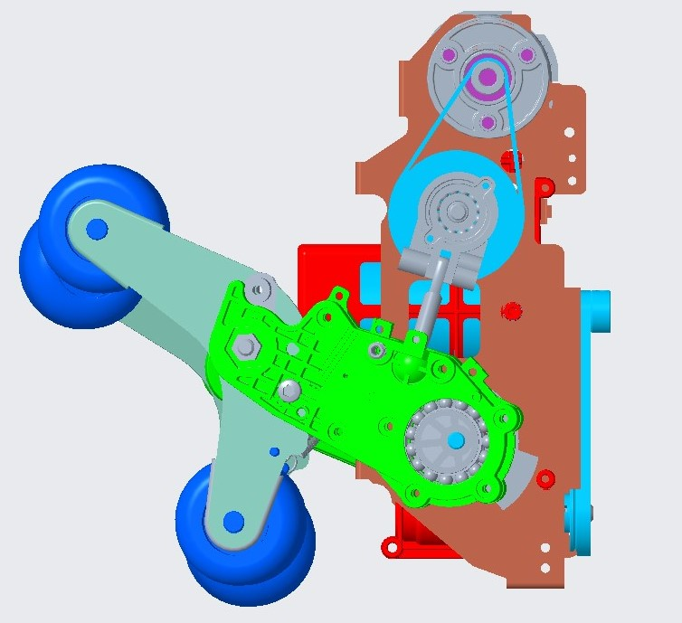

图3-6 揉捏敲打机构模型图

由于上述揉捏敲打机构两侧结构是一样的，所以这里只对某一侧的机构自由度进行计算，当揉捏、敲打功能同时工作时，具有5个活动件，5 个旋转约束，1个球面副，因此可得机构的自由度为：



要想该机构有固定的运动轨迹，需要两个动力源，即揉捏电机和敲打电机。

当只进行揉捏运动时，即揉捏斜轴旋转，敲打偏心轴固定，此时的自由度为：



机构的自由度为1，说明只需要一个动力源，机构具有固定的运动轨迹。

当只执行敲打运动时，即敲打偏心轴旋转，揉捏斜轴静止，此时机构的自由度为：



机构的自由度为1，说明只需要一个动力源，机构具有确定的运动轨迹。

三、砭石滚动体的设计

砭石滚动体结构分为两部分：a加热部分；b支撑固定部分。加热部分，玉石可沿固定轴套转动，并由两端轴套固定。加热灯座固定于轴套内，灯泡置于灯座上。灯泡点亮加热玉石。支撑部分。轴套固定于支架上，支架通过转轴固定于基座。弹簧支撑支架沿转轴旋转，并由基座限位，基座上设置有安装孔。支架转动支撑必须至少包含以下三种弹簧：扭簧或压簧，或拉簧等。

功能或工作过程如下：灯泡点亮加热玉石，加热装置跟随机械手或运动件运动，当受到压力时支架压缩弹簧向下运动，玉石时刻接触人体滚动，均匀加热。结构如图3-7所示：

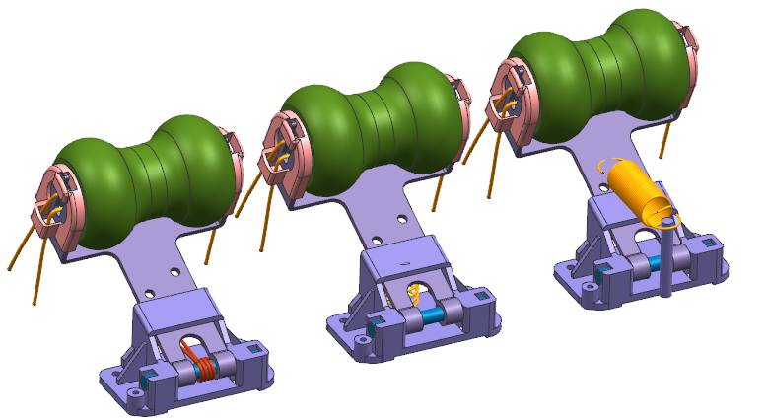

图3-7 扭簧或压簧，或拉簧三种复位弹簧的砭石加热装置

砭石滚动体在机械手上三点布置式设计方案：该本机械手中间采用可摆动、旋转的玉石加热机构。前端玉石加热通过扭簧上下摆动，玉石通过旋转轴旋转，可更好的贴合人体脊椎进行加热按摩。后端两个玉石加热通过扭簧上下摆动，玉石通过旋转轴旋转，可更好的贴合人体背部、腰部进行加热按摩。砭石加热装置概念图如图3-8所示，砭石加热装置实物图如图3-9所示。

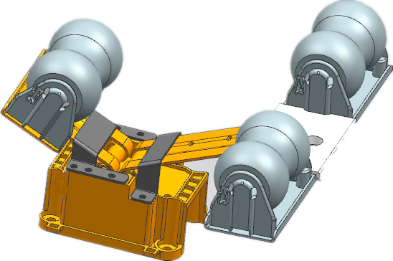

图3-8 砭石加热装置示意图

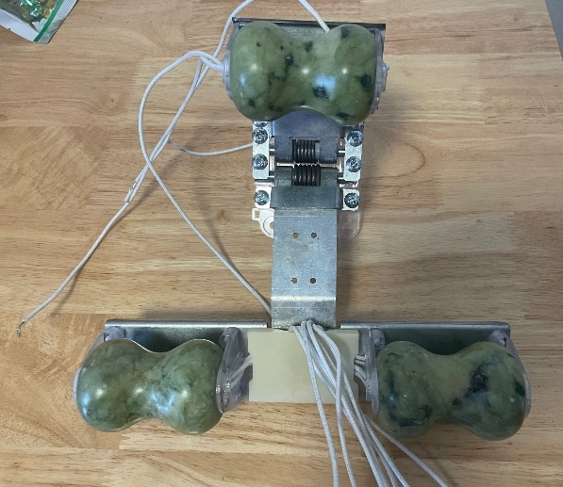

图3-9 砭石加热装置实物图

3.2.2背部按摩机械手材料选用

机械手背部与机身(底板、翻转板)采用易于冲压成型的SPCC、A3、Q235、Q345等板材材料，即能满足使用要求。此类材料机械强度比较高，耐磨性好，同时其成本较低，属于首选材料。

由于按摩机械手部分最容易受破坏的应该是曲轴，所以采用45钢作为曲轴的首选材料。按摩臂则采用20号钢。

扭卷簧采用65Mn(弹簧钢)作为首选材料，65Mn热处理及冷拔硬化后，强度较高，具有一定的韧性和塑性；在相同表面状态和完全淬透情况下，疲劳极限与合金弹簧相当。65Mn成分简单，淬透性和综合力学性能、脱碳等工艺性能均比碳钢好，但对过热比较敏感，有回火脆性，淬火易出裂纹价格较低。主要用于较小尺寸的弹簧，如调压调速弹簧、测力弹簧、一般机械上的圆、方螺旋弹簧或拉成钢丝作小型机械上的弹簧。65Mn弹簧在2400N载荷下25℃条件下应力下降2%，3%，5%后的贮存寿命分别为5.3、年10.5年和17.4年，所以作为机械手上使用的扭卷簧，65Mn已足能完美满足寿命要求，65Mn可作为扭卷簧的首选材料。

若有特殊环境要求(如：海洋性工作环境、防静电要求、线路板安装等)，可考虑1Cr18Ni9Ti琴钢丝或3Cr13Mo等材质的不锈弹簧钢，此类不锈钢材料适用于特殊潮湿的工作环境，作为扭卷簧的次选材料。

3.2.3背部按摩机械手传动方式设计

按摩机械手的传动方式设计包括移动机构的选择以及驱动电机的选择。移动机构通常有齿轮齿条、链传动、同步带等，下面具体对三种传动方式进行分析比较：

1)齿轮齿条

优点：承载力大，传动精度较高，可以有较长的传递长度，传动速度可以很高，传动精度可以达到0.1mm，速度值可大于2m/s。

缺点：如果齿轮齿条加工安装精度较差，会出现传动噪音大，磨损大等问题。

2)链传动

链传动是依靠链轮轮齿与链节的啮合来传递运动和动力。

优点：传动效率较高，可以达到98%左右；由于是啮合运动，没有弹性变形和打滑现象，因此能够保证准确的平均传动比和平均链速；可以在低速的情况下传递较大的力；适用于恶劣的工作环境。

缺点：工作时有噪声，存在冲击、振动；磨损后易发生跳齿、掉链现象、对安装精度和维修的要求比较高。

3)同步带

优点：可通过加宽皮带增大承载能力，传动精度较高，短距离传动中可以有很高的传动速度，噪音较低。可在伺服电机到传动齿轮或伺服电机到丝杠的短距离传动中使用同步带传动。

缺点：传动的范围不适合太大，否则工作时可能会产生弹性变形，对于精确的定位要求和连续性工作要求都不适合。

由于本系统的按摩机械手需具备小型便捷，噪音低的特点，故选用直流电机加齿轮齿条，同步带作为机械手的传动结构，通过直流电机带动齿轮齿条转动带动相应机械结构转动，实现机械手在轨道上行走以及机械手相关按摩动作。根据需求，本系统选择54ZYT24-21G型号直流电机，其额定电压为24V，额定转速为1800r/min，额定功率为50W，满足系统要求。直流电机实物图如图3-10所示。

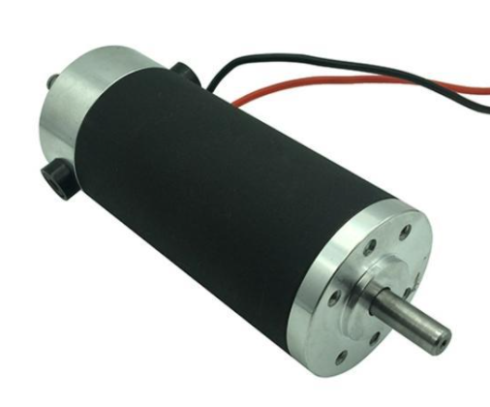

图3-10 直流电机实物图

3.2.4按摩机械手动力系统设计

电机作为3D机芯的动力源输出动力，使得执行机构能够完成相关的功能运动。如果电机长期处于超过额定功率的状态下工作，将严重影响其寿命。在ADAMS中，各个零件是刚性体，而实际的零件是柔性体，因此需要对相关零件柔性化处理，对比分析电机在多刚体和刚柔耦合模型下所需功率的大小，敲打电机的功率对比情况如图3-11所示。

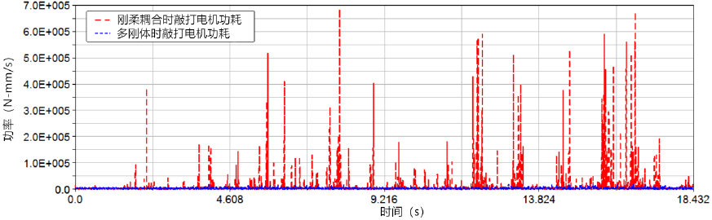

图3-11 敲打电机功率对比图

由图3-14可知，当揉捏板、3D轴、大小齿轮为柔性体时，敲打电机的功率大小变化与零件全部为刚性体时的功率变化有所不同。其中当零件为柔性体时，敲打电机的平均功率为9.799W，而当零件为刚性体时，其平均功率为3.971W。通过两组数据的对比可知，电机功率在多刚体和刚柔耦合状态下其平均值有较大的差异。在刚柔耦合模型中，由于软件算法、计算步数等原因，会造成某一时刻的功耗非常巨大，这部分功耗数据将极大地增加电机功耗的平均值，所以对于这些少部分数据突变的情况，可以不考虑。上图刚柔耦合模型电机功耗只有极少数值大于13W，大部分都在13W之下，所以这里取13W作为计算仿真结果。上述功耗数据没有考虑各种因素造成电机功率的损失，比如运动副之间会导致部分功率的损失。敲打电机将功率传递到按摩球之间，主要有以下几种运动副导致功率的损失：皮带轮、轴承、旋转副、万向节。其运动副对应的数量和效率如表3-2所示，其中轴承的效率是按每对来计算。

表3-2 传递效率

|  |  |  |
| --- | --- | --- |
| **影响因素** | **数量** | **传输效率** |
| 带传送 | 1 | 0.94 |
| 轴承 | 3 | 0.99 |
| 旋转副 | 4 | 0.99 |
| 球副 | 2 | 0.99 |

敲打电机的功率计算公式为：



式中：为皮带的传递效率为轴承的传递效率；为旋转副传递效率；为球面副的传递效率。

将上述数据代入公式得：



再考虑电机的安全余量，取敲打电机的额定功率为18W。图3-12为3D机芯为多刚体和刚柔耦合模型时揉捏电机功耗的对比。

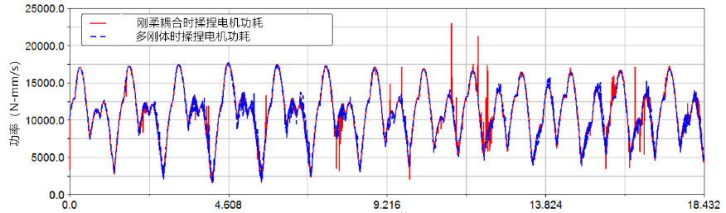

图3-12 揉捏电机功耗对比图

从图3-12中可知，多刚体模型和刚柔耦合模型的功耗基本保持一致，有少部分的数据存在差异。其中刚柔耦合模型测得的平均功耗为11.13W，多刚体模型所测得的平均功耗为11.14W，曲线中有很大一部分的数值达到了17W。综合考虑，在不考虑功耗时，揉捏电机的功率要大于17W才安全。但是在实际情况当中，会存在功率的损失。主要有以下几种因数造成：皮带轮、自锁蜗轮蜗杆、轴承、万向节、旋转副。其运动副对应的数量和效率如下表3-3所示，其中轴承的效率是按每对来计算。

表3-3 传递效率

|  |  |  |
| --- | --- | --- |
| **影响因素** | **数量** | **传输效率** |
| 带传送 | 1 | 0.94 |
| 轴承 | 3 | 0.99 |
| 旋转副 | 4 | 0.99 |
| 球副 | 2 | 0.99 |
| 蜗轮蜗杆 | 1 | 0.4 |

为了安全考虑，以功耗17W进行计算。揉捏电机的功率计算公式为：



将上述数据代入公式得：



考虑安全余量，取揉捏电机功率为45W。

揉捏电机传动带采用多楔带，可保证机械手夹持过载时，多楔带可处于“打滑”状态，既保护了使用者也保护了电机；行走电机采用同步带，以保证电机行走过程中不会出现“落拍”现象，同时驱动轴用码盘对其行走的距离进行计数，从而可达到保证轨道行走过程中对机械手的准确控制的目的。其中，揉捏电机与敲击控制整个按摩机械手的按摩功能，分别实现揉捏与敲击的按摩动作，二者共同完成背部按摩。行走电机控制整个按摩机械手在轨道座上的移动，实现对人体背部不同位置的按摩。机械手的电机配置示意图如图3-13所示。

敲击电机

行走电机

揉捏电机

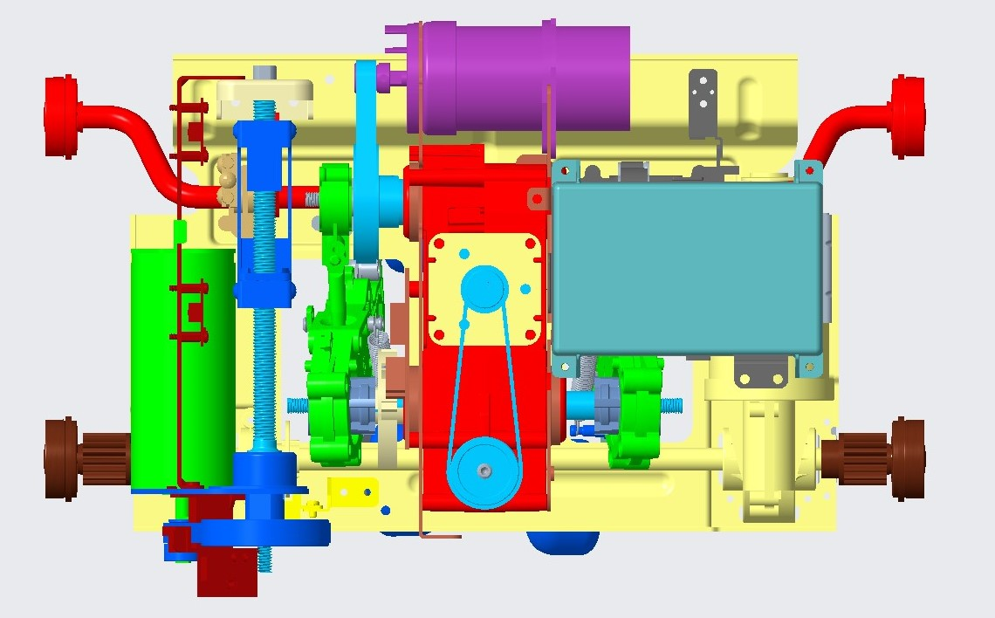

图3-13 机械手的电机配置示意图

## 3.3背部按摩机械手参数设计

3.3.1背部按摩机械手力度控制设计

传统机械手的按摩力度控制方式采用开环控制，即机器预先设置按摩力度的预设值，不同的预设值对应给予机械手按摩电机的电流强度不同，从而改变机械手的按摩力度。由于个体对同样按压力度皮肤敏感程度不同，因此不同个体采用相同的按摩力度可能会使得某些个体感到不适，若按摩力度过重甚至会造成人体损伤。而题目要求该小型机械手有弹性缓冲装置，以避免夹伤人。因此本设计采用基于人体皮肤阻抗控制的方法控制按摩椅的按摩力度[6]。该控制方法主要由以下三步实现：

(1)将皮肤阻抗传感器加入按摩手控制单元；

(2)估计皮肤的弹性阻抗，将按压力根据皮肤阻抗估计值来动态调整；

(3)通过改变弹簧弹性系数来调整按压力。

通过建立适当的数学模型，根据阻抗函数、可以求出皮肤弹力评估系。按摩椅的动力学模型数学描述公式如下，其中表示按摩椅的位置，分别表示惯性矩，倾斜力矩和按摩椅的力矩，表示控制输入，表示初始按压力：



皮肤弹力评估系数Kh计算公式如下，其中为初始按压力为零时的位置：



最终，根据参数皮肤弹性阻抗，中间转换系数以及衣物弹性阻抗可以得出机械手按压力的值：



3.3.2背部按摩机械手举升电机功率设计

按摩机械手作用于人体的背部形成一个按压力，一个机械手来回运动所形成的摩擦力，以及按压的反作用力，共3个分力，即：



上式中为设计安全系数，为按摩椅机械手传动效率，为捏力系数，其计算公式如下：



根据功率公式可得机械手电机功率：



经过查阅资料设定中间转换系数为0.025；皮肤弹性阻抗为400；由于对背部按摩需要穿着较薄的衣物，因此设定衣物弹性阻抗为1.5；橡胶头摩擦系数为0.5。设定最大按压力为25N，揉捏力为15N，可得为0.6。取设计安全系数为1.25，机械手传动效率为0.65，按摩头摆动宽度为30mm，最快频次为3Hz。根据上式，取为2，频次为1Hz，则按摩机械手电机的总功率为：



所以，取定举升电机的总功能为55W。

3.3.3机械手主要零部件的可靠性与寿命分析

机芯的工作机制就是依靠各种构件不停地做循环往复运动来实现按摩的功能，在此过程中相关构件受到循环载荷的作用，这些载荷变化是很复杂的。由于疲劳寿命分析软件nCode DesignLife 内部包含了丰富的载荷数据处理程序，使得构件寿命的评估预测非常便捷。其主要由五个模块组成：载荷谱、有限元结果文件、材料数据、疲劳分析类型、后处理。由于所分析的零件都属于高周期疲劳寿命（>105），所以在此选择名义应力寿命求解器模块(SN)求解[7]。

一、揉捏板疲劳寿命分析

在nCode DesignLife中建立五框图，将在有限元中静力学分析的结果，及载荷谱输入上述对应的模块。由于在静力学分析的时候输入力的大小是10N，所以在载荷映射框中，将名义化因子(Divide)设置为10，这样就对静强度的计算结果进行了名义化。揉捏板的材料是65Mn，将其极限抗拉强度825MPa 代入软件中的材料数据映射中，采用Goodman修正方法，运行仿真计算，得到图3-14和表 3-4。

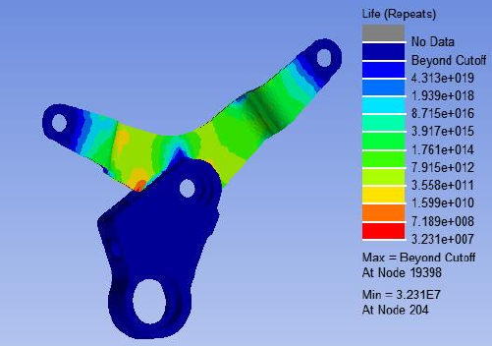

图 3-14 疲劳寿命云图

表 3-4 揉捏板寿命最短的前十个节点

|  |  |  |
| --- | --- | --- |
| **节点** | **损伤** | **寿命（次）** |
| 204 |  |  |
| 5373 |  |  |
| 6254 |  |  |
| 6255 |  |  |
| 3790 |  |  |
| 3784 |  |  |
| 4623 |  |  |
| 4616 |  |  |
| 212 |  |  |
| 2517 |  |  |

从疲劳寿命云图可以看出其寿命分布情况，越靠近揉臂，其颜色越显得红，即寿命越短。揉捏板下半部分靠近折弯处其寿命也较短。其揉捏板上、下部分都类似一根悬臂梁，越靠近固定端受到的应力越大，其寿命越短。由于揉捏板的运动周期是1.43s，要保证其在 1000 小时内运行安全，那么其节点的疲劳寿命要大于 2517482 次。从表4-7中可知，在所有的节点中，寿命最短的节点是次，故揉捏板的寿命满足要求。

二、3D 轴的疲劳寿命

由于在静力学分析中所加载的载荷为 10N，所以在载荷映射框中，将名义化因子设置为10，将45号钢的极限抗拉强度 630MPa 代入软件中，计算得出图 3-15 和表 3-5。

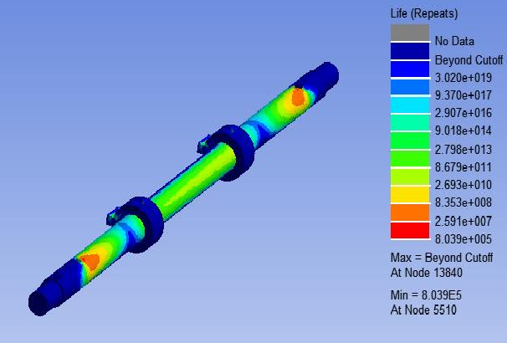

图 3-15 疲劳寿命云图

表 3-5 3D 轴寿命最短的前十个节点

|  |  |  |
| --- | --- | --- |
| **节点** | **损伤** | **寿命（次）** |
| 5510 |  |  |
| 5548 |  |  |
| 327 |  |  |
| 5367 |  |  |
| 6479 |  |  |
| 6753 |  |  |
| 3270 |  |  |
| 3267 |  |  |
| 6335 |  |  |
| 6342 |  |  |

疲劳寿命分布图可知，疲劳寿命比较小的地方主要出现在 3D 小齿轮与3D 轴连接的附近，以及轴的两端靠近小孔处，这是因为轴两端的小孔被固定约束住了，该两个孔附近的寿命最短。整个轴就是一个简支梁，其受力情况符合理论分析。如果该轴的寿命要大于 1000 小时，那么其节点的寿命必须大于 195313 次。从表格中分析可知其寿命最短的节点为 8.039×105次，所设计的零件符合寿命要求。

三、3D 小齿轮的疲劳寿命

将有限元分析结果文件及所获得的载荷谱输入软件中，由于在静力学中所施加的载荷是-100N，故在载荷映射框中，将名义化因子设置为-100，然后将材料的极限抗拉强度 550MPa 代入，运行仿真计算得出图3-16和表3-6。

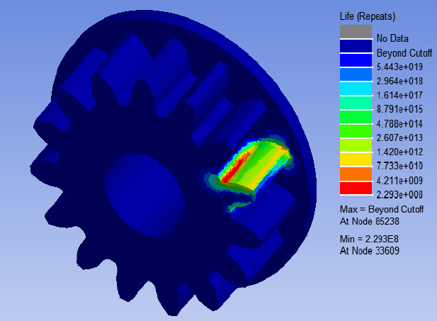

图 3-16 小齿轮疲劳寿命云图

表 3-6 3D 小齿轮寿命最短的前十个节点

|  |  |  |
| --- | --- | --- |
| **节点** | **损伤** | **寿命（次）** |
| 33609 |  |  |
| 33697 |  |  |
| 30530 |  |  |
| 33310 |  |  |
| 28897 |  |  |
| 39651 |  |  |
| 39228 |  |  |
| 39652 |  |  |
| 39232 |  |  |
| 39519 |  |  |

从寿命分布云图可知，3D 小齿轮疲劳寿命较短的一些节点主要分布在齿根，其中靠近齿轮左侧面处齿根上的节点疲劳寿命最短。这是因为当载荷作用在齿顶圆上时，齿根所受到的弯矩力最大，之所以齿根左侧节点上的寿命比右侧的短，是因为左侧的刚性较弱，右侧有个挡圈，所以右侧不容易变形。从疲劳寿命最短的前十个节点分析可知，节点最短的寿命为 2.293×108次。如果齿轮要在 1000 小时内不发生断裂，其需要节点的寿命大于 5859375 次，所以结构满足使用要求。

四、分布参数的确定

对于材料的基本属性：密度、泊松比、弹性模量等，一般服从正态分布。3D 轴所使用的材料是 45 钢，其密度为 ，泊松比为0.28 ，弹性模量 ，把上述的数值作为平均值，而对于标准差的计算就需要引入变异系数，它表示随机变量的分布相对于均值的离散程度，变异系数和平均值的乘积即为标准差。在这里，取密度、泊松比、弹性模量的变异系数都为0.05。

经过 1000 次的拉丁超立方抽样，可以获得在各种随机变量的影响下3D轴的可靠性。对于 3D 轴而言，为了考虑安全因数，需要留有足够大的安全系数，所以这里取247MPa作为评价可靠性的指标。其应力可靠性分布函数曲线如图 3-17 所示。

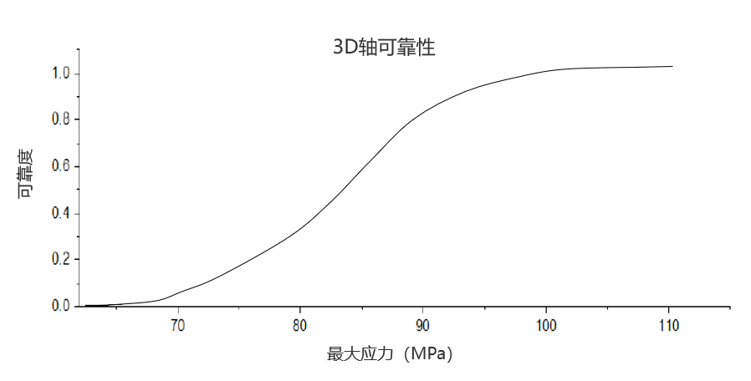

图3-17 应力可靠性函数分布图

曲线上每个点的含义是指小于该应力所对应的可靠度，从曲线图中可以知道，当最大应力为 110MPa 时，所对应的可靠度为1，我们的评价指标是247MPa，所以该3D轴在静力学的可靠性分析中 100%可靠。

## 3.4砭石加热模块

3.4.1砭石作用研究

砭石一般指微晶灰岩，微晶灰岩是在没有持续水流的平静环境中由灰泥沉积而成的一种碳酸盐类岩石，主要由<4μm的微晶方解石组成。砭石经加热后，可以通过产生磁能、远红外、超声波和热能等对身体有益的能量，有促进皮肤血液循环加快，组织发热，产生镇痛、解除肌肉痉挛、改善微循环状态作用。故砭石多被用作中医理疗器具及保健用品等，具有温助阳气，疏通经络，逐寒祛湿，祛瘀止痛，潜阳安神，止悸定惊的作用。

(1)磁能

砭石经过加热之后，可以产生一定的对身体有益的磁能。磁能通过磁场对人体产生作用而影响人体自身的电流分布、荷电微粒的运动、膜系统的通透性和生物高分子的磁矩取向等，使组织细胞的生理、生化过程产生一定的改变，例如改变血脂代谢、降低胆固醇等来增强免疫力，从而促进血液及淋巴循环等，产生抗衰老的作用。

(2)远红外线

据实验测定，人体发射的远红线波长在 9.6 微米左右，而远红外线所产生的远红外线的波长在 7至20 微米之间，和人体表面峰值正相匹配，可以形成最佳吸收并可转化为人体的内能，能够极为密切地影响到人类生命的起源、发生和发展，所以这一波长范围的远红外线又被称为为“生命之光”。运用此红外的调理方法属于可见光疗法，输出功率小，对人体生物作用主要是光化学作用，无有害辐射产生。其生物学和生活治疗学作用，以刺激调理为主。红光调理可以使线粒体的过氧化氢酶活性增加在热能的助力下，加速人体血液循环，渗透力更强，可以在温刮，温灸的时候，增加此疗法。因此，砭石经加热产生的对人体有益的红外线，不仅能令水分子活化性，提高身体的含氧量，同时改善微循环系统，促进新陈代谢，还能净化血液，平衡身体的酸碱度，预防因尿酸过高而引致的骨关节疼痛。

(3)超声波

砭石经过物理加热会产生对人体有益的超声波段。其脉波能量来源于砭石与人体碰撞摩擦所释放出的波段。砭石释放出的波长约为15-30 μm，以通阳罐的砭石为例：砭石区厚度约为18mm，可释放出最大波长为30 μm。通阳罐温度在50-60度左右，与人体每摩擦一次，可产生频率在20kHZ～2000kHZ的超声波3698次。鉴于砭石晶体的致密特点，晶体中同时可以存在不同频率的简谐振动，不同频率的振动则对应不同的能量波，其中还会产生一定的超声波，其能对细胞产生一定压力，使细胞出现微小运动，从而改变细胞的状态，达到治病目的；还能使胃肠分泌增加，扩张心脏冠状动脉，改善心肌血液供应，增加肾脏血流量。

据实验研究表明，超声波对人体主要产生三大效应。第一为机械效应，超声振动可引起组织细胞内物质运动，由于超声的细微按摩，使细胞浆流动、细胞震荡、旋转、摩擦，从而产生细胞按摩的作用。该效应可刺激细胞半透膜的弥散过程，促进新陈代谢、加速血液和淋巴循环、改善细胞缺血缺氧状态，改善组织营养、改变蛋白合成率、提高再生机能等。第二为温热效应，人体组织对超声能量 有比较大的吸收能力，因此当超声波在人体组织中传播过程中，其能量不断地被组织吸收而变成热量，其结果是组织的自身温度升高，该效应可增加血液循环，加速代谢，改善局部组织营养，增强酶活力。第三为理化效应，超声的机械效应和温热效应均可促发若干物理化学变化。首先可以产生弥散作用，可以提高生物膜的通透性，对钾、钙离子的通透性发生较强的改变。从而增强生物膜弥散过程，促进物质交换，改善组织营养。其次可以产生触变作用，在超声作用下可使凝胶转为溶胶状态，可用于对肌肉、肌腱的软化，以及组织缺水有关的病理改变，如对肌腱、韧带等的退行性病变的治疗。

(4)热能效应

砭石本身富含有多种对人体有益的微量矿物质元素，经过现代科学的物理加热方法，把砭石温度提高到50-60度左右，可以有效的把砭石内含矿物质微量元素激发出来，经过热能传送到人体各经络组织，充分发挥砭石温热功能，使之血管扩张，血循环畅通，从而达到温阳驱寒的效果。

3.4.2砭石按摩方式

对于本产品，主要有两种将砭石应用于按摩椅的方式，一是将砭石做成按摩手，二是将砭石单独作为一个模块应用于按摩椅中。

(1)砭石按摩手

按摩手直接由砭石制作，在一定程度上减少了砭石与人体之间的距离，有利于砭石的温疗效果。但制作砭石按摩手的难度较大，加热运动的砭石也较为困难，且所需砭石较多，价格较高，难以量产。

(2)砭石模块

将砭石及其加热系统单独组成模块安装于按摩椅背部，利用其加热后产生的红外线及超声波进行按摩辅助。可实施性较强，性价比高。

综上所述，根据题目要求，该项目选用第二种方案，单独加热砭石，利用加热后产生的红外线及超声波进行辅助按摩。

3.4.3砭石加热方式

(1)电热砭石

使用成品电热砭石，其包括砭石主体及电加热装置。由于已为成品，功能较稳定，但是价格较高，且适配性及可提升性较差。

(2)灯泡热辐射加热

通过使用灯泡近距离照射砭石的方式加热砭石，并且通过温度传感设备获取砭石实时温度，根据温度控制灯泡的亮灭，使得砭石温度可控且一直保持在某一合适温度。

为保持产品的完整性以及可升级性，同时考虑到性价比等因素，最终选择第二种灯泡热辐射加热法。

3.4.4温度监测

砭石的温度处于合适的温度区间的时候，能够发挥出最好的效果，因此砭石的加热需要可控且稳定在一定的范围内。因此选用温度传感设备测量砭石实时温度，根据测量所得的温度控制灯泡的亮灭，从而确保砭石温度的合适。

## 3.5背部轨道座

3.5.1背部轨道座结构方案

背部轨道座整体结构由S型轨道座，以及轨道座支架构成。S型轨道座由S型轨道，轨道外壳，限位开关以及连接装置构成。

按摩机械手与轨道座外壳靠两段S型导轨连接，机械手能在背部轨道座内运行，运动顺滑无卡塞。通过机械手下方的行走电机控制整个按摩机械手在轨道内部的运行，从而实现人体背部不同部位、不同高度的按摩。背部轨道座结构模型图如图3-18所示。

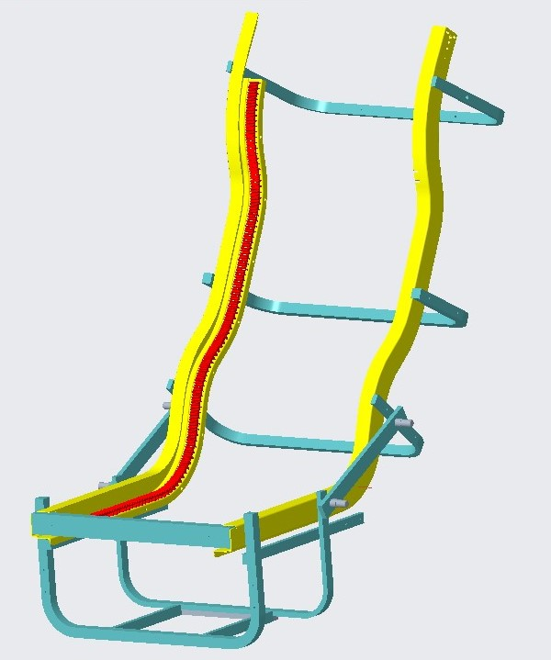

图3-18 背部轨道座结构模型图

3.5.2背部轨道座材料选用

(1)PA塑料(尼龙，聚酰胺)

具有良好的综合性能，包括力学性能、耐热性、耐磨损性、耐化学药品性和自润滑性，且摩擦系数低，有一定的阻燃性，易于加工。机械强度高，韧性好，有较高的抗拉、抗压强度。但具有易吸水的特点，吸水会在一定程度上影响制件尺寸和精度，特别是薄壁件增厚影响较大。在选材时，应顾及使用环境及与其他元件的配合精度的影响。

(2)POM(聚甲醛)

抗拉强度较一般尼龙高，耐疲劳，耐蠕变。具有很低的摩擦系数和很好的几何稳定性，稳定性好吸水性比尼龙小。POM的高结晶程度导致它有相当高的收缩率，可高达到2%~3.5%。对于各种不同的增强型材料有不同的收缩率。缺点为受强酸腐蚀，粘合性差，热分解与软化温度接近，限氧指数小。

(3)POK(聚酮)

聚酮是利用一氧化碳、乙烯、丙烯等制成的环保型高分子材料，可用于汽车、电子、产业材料零配件。与尼龙相比，聚酮的抗冲击力要强3倍，对化学物质的稳定性也要强1.4~2.5倍，聚酮非常适合用来制作汽车燃料系统零部件或电子产品内外装材料。

综上所述，考虑到POM相较于其他两种材料，其成本较低。相较于其他金属材料，选用POM作为背部轨道座外壳的材料，减轻了推进机构的机械负担，其固定在冲压钢板的座架上时，不会发生折弯现象。且由于其摩擦系数小的特性，能够显著降低噪音，故选用POM作为背部轨道座外壳结构的首选材料。

3.5.3机械手轨道设计

行走齿轮模数取0.75、16个齿、外径，其对应的S型齿条其齿形模数与之相等。齿条内侧的两端设置有机械手导向轮可触及的“”微型号行程开关，以保证机械手不会发生“冲顶”现象，同时轨道上下封板为其提供了进一步的硬性安全措施。此处采用S型导轨的原因是：该导轨结构可以保障机械手能按摩到人体背部的背阔肌，下踞后肌，竖脊肌等常用按摩位置。机械手能在背部轨道座内运行，运动顺滑无卡塞现象，按摩机械手在轨道座的工作情形如图3-19所示。

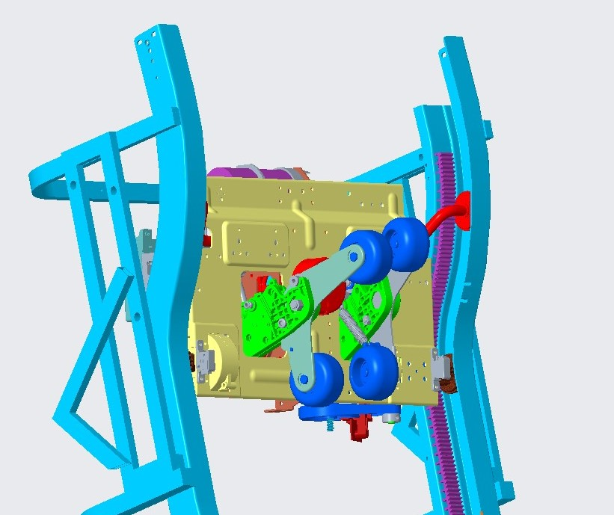

图3-19机械手在轨道座的工作情形

3.5.4关键电器件保护

对于按摩椅来说，容易损害的且又直接关系到人身安全的关键电器件是接触器。从机械角度来讲，主要是对行程开关的角摆开关支杆，发生过渡位移而产生了对消除开关破坏的原因。为此，该机构中对行程开关均设计了防过渡位移的结构，如S型轨道的尾端设计有上限位开关，可防止按摩机械手过渡位移损坏结构。

3.5.5按摩安全性设计

针对按摩的安全性，考虑到女性按摩时，由于长发带来的安全隐患，本方案对按摩椅的背部轨道座以及按摩机械手做出调整。首先，在按摩椅的背部轨道座与人体贴近部分，使用遮挡布阻挡按摩机械手对人体的直接按摩，通过遮挡布隔绝外物进入按摩机械手内部导致故障以及危险事故的发生。其次，为防止遮挡布损坏而导致事故发生，按摩椅采用薄金属板遮挡按摩机械手的旋转器件，隔绝外物造成按摩机械手的故障，通过双重保护保障了按摩椅的安全性。

另外，特殊人群如：孕妇、残障人士，不建议使用该款按摩椅，应在按摩椅说明书中写明。

# 4健康监测方案设计

## 4.1健康监测方案

本项目设计的健康监测装置由血压及心率检测模块、血氧检测模块、呼吸信号检测模块和电源模块等部分组成。该装置通过对使用者进行“手指血色透光检测”得到心率、脉搏波形、血压值、血氧值、呼吸频率等健康数据，检测数据通过液晶显示器实时显示，实现实时监控和危险警报等功能。经选定，该按摩椅的健康模块采用一款成熟的模块“惊帆科技-JFH112”，JFH112模块除了拥有独立运算分析外，还可利用“云端”大数据分析技术提供更多信息，如血压趋势、呼吸频率、心率变异性等，提升了产品竞争力。

可通过健康监测获取的用户脉搏数据分析来验证按摩的短期和长期效果，同时可根据检测情况来推荐匹配的按摩方式和按摩设备，使按摩椅应用形成一个完整的闭环，提升产品竞争力。

同时，根据题目要求，本方案考虑了抗干扰措施，提高了器件工作的稳定性。本方案设计的系统由JFH112模块、液晶显示模块、键盘模块和接口电路等组成，总体方案如图4-1所示。



图4-1系统总体方案

需要实现的功能：分析传感器输入的信号，通过显示器显示；对采集到的各个人体参数进行处理，分别进行保存；发现危险状况时产生声光报警信号。具体功能包含：血压值的测量，体温值的测量，心率、脉搏波形的测量，呼吸暂停的判断及报警，时间日期的显示，数据与LCD展示。

## 4.2健康监测参数介绍

4.2.1血压检测

血压就是血液流经血管壁时的压力。当袖带的压力等于血压时，血液开始可以流通而产生所谓的袖带声，这时候表现为收缩压，从这一刻开始做记录，直到最后袖带声音消失的时候，记录此点即为舒张压。根据世界卫生组织规定，成人收缩压160mmHg(21.3kpa)或舒张压95mmHg(12.6kpa)时，即可确诊为高血压。收缩压140mmHg(18.6kpa)，而舒张压90mmHg(12.0kpa)称为正常血压，介于二者之间者，称为临界高血压。

4.2.2温度检测

体温是机体进行新陈代谢和正常生命活动的必要条件。而人体的散热系统和方式是通过辐射、传导、对流、蒸发等来实现的。正常人都有一般恒定的体温，一般稳定在 $36.5^{∘}C∼+37.5^{∘}C$。尽管因季节、昼夜不同而有些波动，但总是在上述这个范围。若超过这个限度，则为疾病在体温上的反映。

4.2.3脉搏检测

脉搏就是指浅表动脉的搏动。正常人的脉搏和心跳频率是一致的。成人脉搏每分钟超过100次，称为心动过速，而每分钟低于60次，称为心动过缓。临床上有许多疾病，特别是心脏病可使脉搏发生变化。因此，测量脉搏对病人来讲是一个不可缺少的检查项目。在监护测量中使用最普遍的是光电容积法。传感器由光源和光电变换器两部分组成，通常夹在指尖或耳廓上。用光谱在的发光二极管，当动脉搏动充血容积变化时，改变血管的透光率，由光电变换器接收经组织透射或反射的光，转变为电信号，经放大器放大后输出，由此反映动脉血的容积。脉搏是随心脏的搏动而变化的，动脉血容积也随之改变，光电变换器的电信号变化周期就是脉搏率。

4.2.4呼吸检测

呼吸是指机体与外界环境之间气体交换的过程。人的呼吸过程包括三个互相联系的环节：、包括肺通气和肺换气的外呼吸、气体在血液中的运输、组织细胞与血液间的气体交换的内呼吸。所以，如果人们在一定的时间内呼吸的次数减少，会导致人体机能下降，甚至导致死亡。呼吸检测采用常见热敏电阻加比较电路将模拟量转变成脉冲信号输出给控制器。热敏电阻是开发早、种类多、发展成熟的敏感元器件。

## 4.3健康监测芯片模块

经选定，该按摩椅的健康模块采用一款成熟的模块 “惊帆科技-JFH112”，JFH112是一种多光谱生理数据测量模块，可准确测量脉搏波形、心率值、血氧值和血管微循环参数等信息。该模块通过使用前端传感器技术，大幅提升了灵敏度和信噪比。同时该模块结合信号调理技术和算法，大幅降低了系统复杂程度。

JFH112模块可将脉搏波形、心率值、血氧值、血管微循环参数、心输出、外周阻力、心率变异性等参数直接输出，其上的一体化集成红光红外光双LED可用于血氧测量，用户系统通过串口即可和模块通信，并直接获得测量结果。该模块具备 $11.8mm×5mm$ 超小体积和超低功耗的特性，提升了外观设计的灵活性和智能穿戴设备的续航时间。另外该模块还具备宽光谱高灵敏度的光传感器、 $\text{2}\text{.}\text{6V}∼\text{3}\text{.}\text{3V}$ 灵活的电平接口及易于使用的UART接口输出的特性。

除了拥有独立运算分析外，JFH112模块还可利用“云端”大数据分析技术提供更多信息，例如血压趋势、呼吸频率、心率变异性等，具有一定的产品竞争力，其系统连接图如图4-2所示.



图4-2 JFH112模块系统连接图

4.3.1 软件通信协议

(1)模块接口规格

表 4-1 模块接口规格

|  |  |  |  |  |
| --- | --- | --- | --- | --- |
| 接口类型 | 波特率 | 数据位 | 奇偶校验 | 停止位 |
| UART | 38400 | 8 | n | 1 |

(2)模块发送与接收数据规格

模块可以同时接收相应的设置指令并发回数据包。指令和回传数据包皆采用小端模式。

(3)指令数据

指令数据里的指令可分为三类：采集指令、体检指令和休眠指令。

采集指令用来控制模块采集并回传人体的健康信息，可以打开或者关闭采集功能。模块需要首先发采集指令才可以工作；体检指令是为了配合云端大数据对人体信息管理，集中采集一段时间的健康数据并压缩成包，可以发送至云端进行处理；打开体检指令前需要先打开采集功能，并设置好体检的时间。设置体检时间的指令是三字节的，而其他的指令都是一字节的。设置所需要的体检时间是用一个14bit的变量TST来量化，实际时间秒。如果TST为全0，将一直保持体检状态；休眠指令可让模块进入低功耗的状态，减少电量的消耗。退出休眠的指令为0x00。

(4)数据包

JFH112通过串口发送的数据包分两种：一种是实时数据包，采集功能打开后就会一直发送。另一种是体检数据包，只有在体检功能打开后才开始发送。该方案选用发送实时数据包。

模块收到采集开指令后，每64个采样点（1.28s）传输一次，每包88个字节，实时数据包说明如表4-2所示。实时包以0xFF打头，数据包 中不会出现其他0xFF数据。数据acdata[64]可用于绘制心律波形。 一旦收到采集开指令，即开始发送实时数据包，收到采集关指令即停止发送。JFH112数据包源代码如下所示：

#数据包定义

typedef struct

{

uint8_t 0xFF; //数据头

int8_t acdata[64]; //心律波形数据

uint8_t heartrate; //心率

uint8_t spo2; //血氧

uint8_t bk; //微循环

uint8_t rsv[8]; //保留数据

uint8_t sdann; //心率变异性

uint8_t rmssd;

uint8_t nn50;

uint8_t pnn50;

uint8_t rra[6];

} RT_PACK;

表4-2 实时包数据说明

|  |  |  |  |  |  |  |
| --- | --- | --- | --- | --- | --- | --- |
| 第1字节 | 第2字节 | … | 第65字节 | 第66字节 | 第67字节 | 第68字节 |
| 0xFF  （数据头） | acdata[0]  (心律波形) |  | acdata[63]  (心律波形) | heartrate （心率） | spo2  （血氧） | bk  （微循环） |

|  |  |  |  |  |  |  |  |
| --- | --- | --- | --- | --- | --- | --- | --- |
| 第69字节 | … | 第71字节 | 第72字节 | 第73字节 | 第74字节 | 第75字节 | 第76字节 |
| rsv[0] |  | rsv[2] | rsv[3]  （收缩压） | rsv[4]  （舒张压） | rsv[5]  （心输出） | rsv[6]  （外阻力） | rsv[7]  （rr 间期） |

|  |  |  |  |  |  |  |
| --- | --- | --- | --- | --- | --- | --- |
| 第77字节 | 第78字节 | 第79字节 | 第80字节 | 第81字节 | … | 第87字节 |
| sdann | rmssd | nn50 | pnn50 | rra[0]  （rr 间期） |  | rra[6]  （rr 间期） |

4.3.2 健康模块结构设计

本文选用的JFH112生理数据测量模块，可准确测量脉搏波形、心率值、血氧值和血管微循环参数等信息。该模块小巧轻便，可以通过用户手指采集人体健康数据，因此本系统设计了指纹健康检测结构，JFH112模块实物图如图4-3所示。

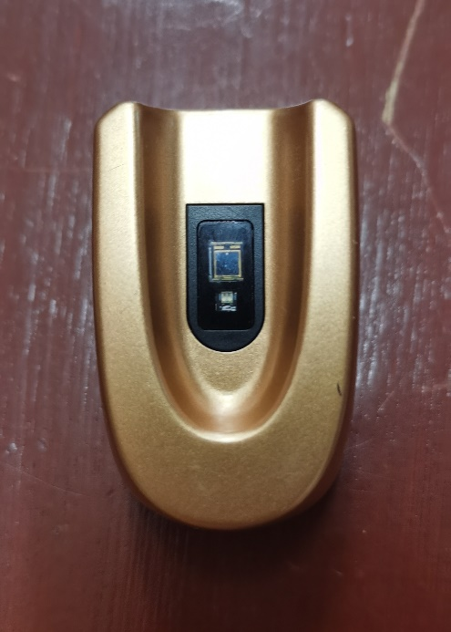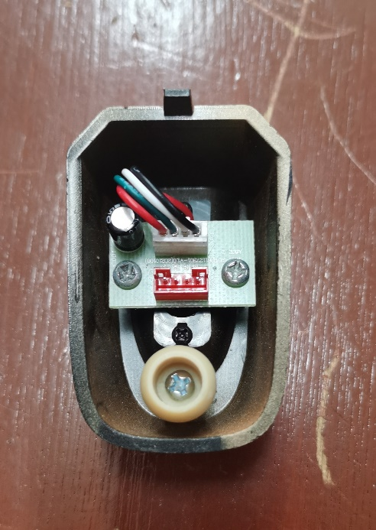

图4-3 JFH112模块实物图

## 4.4抗干扰方案设计

4.4.1干扰原因

(1)系统电源电路脉冲干扰

本装置控制电源采用220V 交流电源。当附近有大负荷输入或感性负荷切除时，交流电源会引起较大的波动，会对健康监测系统产生干扰，导致采纳数据异常。这种干扰在微机系统中是最严重的，据统计，微机系统中 $80\%$ 的误差可能来自电源。

(2)电磁干扰

电磁干扰包含电子电路内部干扰和外部干扰。目前来说，主要影响电子电路内部的就是功率级内高频振荡电路以及开关电路中的噪声信号，而影响电子电路外部的则是系统附近大功率电子设备启停以及自然雷电对其产生的干扰信号。当电子电路遭受干扰以后，就会使得相应的电子设备无法正常工作，最终影响其电子设备所服务的企业的经济效应。对此，我们就要相应的应用电子电路抗干扰技术，减少甚至是避免出现电磁干扰的情况发生。

4.4.2 硬件抗干扰措施

目前，电子电路干扰的形成需符合三个条件，即相应的具备干扰源、干扰途径、对噪声敏感性较高的接收器。当上述三个条件同时存在时，即可产生电磁干扰现象，从而导致 电子电路无法正常工作。而想要加强其电子电路抗干扰技术, 就需要针对上述三种干扰形成条件进行。干扰源是电磁干扰的首要因素之一，因此，就要从干扰源角度上进行分析,消除和抑制干扰源，从而起到加强电子电路抗干扰技术的效果。一般来说，我们已经得知得干扰源有机械干扰、热干扰、化学干扰、光干扰、湿度干扰、固有噪声干扰等。破坏干扰途径也是尤为重要的一点，可以通过抑制路形式侵入、抑制场形式侵入来达到破坏干扰途径的效果。对噪声敏感性较高的接收器则采用削弱其敏感性，来达到加强抗干扰的效果。

为了保证健康监测的控制系统整机的电磁兼容性，必须对所产生的大量干扰源进行抑制，设法降低电磁波辐射源或传导源、切断耦合路径和增强设备的抗干扰能力，保证电源电路、控制电路、通讯电路、驱动控制电路等正常运行。

对已经选用健康监测系统，要保证电磁兼容性就只能在抑制干扰源和消除传播或耦合的途径上防范电磁干扰。目前防止电磁干扰主要有三种措施，即屏蔽、滤波和接地。考虑健康监测系统的经济性，本项目选用滤波法。

本项目采用电磁干扰(EMI)滤波器进行抑制来自系统外部和内部的传导干扰。其中电源线是电磁干扰传入设备和传出设备的主要途径，因此对控制器的输入电源采用低通滤波，以隔离电网中谐波成分。另外，为抑制电源输出纹波，需在每个电源的输出端并入一个吸收低频干扰的大容量电解电容和一个吸收高频干扰的无源电容，确保检测系统能精确无误获取使用者健康数据。

4.4.3 软件抗干扰措施

该项目基于 RLS 算法设计了自适应滤波器有效排除了信号传输的噪声干扰，准确输出有价值的信号。RLS自适应滤波算法收敛速度比较快，用时较短，其性能不受干扰信号频谱特征的影响，但计算量较大且过程相对繁琐。首先获取加权累积误差代价函数的最小值，其次设置运算所需的n-1次迭代滤波器抽头权向量，最后采用最新的数值求取n次迭代权向量的预估值，完成自适应滤波的递推过程，获取新的无干扰因素的数字电路传输信号。定义表示需进行最小化的代价函数，表达式为：



当运行时刻为时，期望信号和输出信号的差值为，表示遗忘因子，其值在之间。相比时刻，时间越大的数据，对应的权重值越小，这赋予了RLS 自适应滤波器在波动条件下的运行能力。RLS自适应滤波器抗干扰后的输出信号 b(i) 可通过式（4-2）求取：



式中，时刻抽头输入向量与抽头权向量分别用表示，二者计算公式为：





其中，表示RLS自适应滤波器的阶数。计算代价函数的下限值的运行过程为：



式中，分别表示互相关向量和自相关矩阵。因为计算的逆是获取最佳估计值的前提条件，所以实际计算时利用递推法求取权矢量值，可以克服矩阵求逆计算量大的问题，计算方式如下：



RLS 算法通过式（4-7）～式（4-9）进行递推求解：







式（4-7）～式（4-9）的计算值分别为第n个增益矢量、先验估计误差以及权矢量。求取 自相关矩阵的逆：



RLS 自适应滤波器去除电路信号传输干扰的过程中，为符合下一时刻的输入信号，需调整性能。滤波器的权矢量随着误差信号的改变而变化，需缩小输出信号与期望信号间的差距，排除电路信号在传输过程中的干扰信号。

# 5系统软件设计

本系统需要完成人体健康信息的检测，人机交互的选择以及按摩电机的控制等功能，总的软件程序由：主控制程序、按摩流程、健康信息处理、人机交互系统设计四个部分构成。

## 5.1主控制程序设计

STM32F407ZGT6作为本系统主控芯片，其主要完成各个模块之间的数据处理以及传输，控制各个部位协同工作完成按摩过程。该系统首先进行相应模块的初始化，并设定初始参数。在接收到人机交互模块发出的信号后，HMI串口屏提示使用者需调整坐姿至正确位置，当背部的‘放置位’检测板检测角度均符合设定值时，HMI串口屏更新，主控芯片控制开始执行下一步的按摩程序。随后开始检测人体健康信息，通过健康监测模块将数据传输至主控芯片处理，并在HMI串口屏上显示数据。若其中某一限位开关触发，则主控芯片执行复位程序，使按摩椅回到初始状态，保证按摩椅的安全性。系统主函数流程图如图5-1所示。



图5-1主函数流程图

## 5.2按摩流程设计

1. 砭石加热流程

当用户在按摩椅上就位后，等待使用者操纵串口屏启动按摩椅，主控芯片在接收到人机交互模块发出的信号后，控制加热灯泡对砭石进行加热。另外，在砭石机构两侧附有温度传感器，当实时温度超过上限定温度时，停止加热；当实时温度低于下限定温度时，开始加热，以此实现加热的有效性与安全性。加热按摩时，砭石加热机构是整体加热，使砭石自由上下摆动及自由的旋转时，对人体的脊椎、背部、腰部起到更好的加热按摩。

1. 自动按摩流程

自动按摩是指机械手按照系统设定好的按摩流程进行全自动按摩。自动按摩流程具体如下：通过控制按摩机械手在轨道座的轨道内来回移动实现对背部从上至下的全面按摩，同时不断控制机械手执行敲击动作，实现按摩功能。另外，根据医学理论，人体淤血或较为劳累的部分体温相对较低，因此通过在机械手上安装的红外测温模块测量人体局部体表温度，在温度低于正常部位的温度时对该部位进行二次按摩。二次按摩可以有针对性的缓解背部的酸痛。

1. 手动按摩流程

手动按摩是指用户通过交互平台有个性的设置参数，从而控制机械手按照参数进行按摩。用户可以设置的参数有：按摩部位、按摩速度、按摩时间。按摩部位具体是指通过交互平台上的上下按钮调节机械手在轨道坐上的移动，从而使机械手能在用户需要的部位按摩。由于从上而下机械手距离人体的距离不同，在设置不同按摩部位时，主控芯片会通过翻转电机调整机械手的默认设定值，以达到不同部位按摩距离与方式不同的效果。按摩速度具体是指通过交互平台上的速度调节按钮调节按摩机械手敲击动作的速度，以实现按摩的个性化需求。按摩时间则是指设定按摩的时间，当时间到时自动结束按摩程序病复位。通过设置以上三个参数，用户可以自由的进行个性按摩。

1. 按摩装置复位

复位功能是各种服务型产品的必备功能，按摩椅复位功能包括手动复位以及自动复位。手动复位是用户通过操作手控器下达复位指令，按摩椅开始执行复位程序。自动复位是当按摩椅通过背部“放置位”检测板检测到人体已离开座位，按摩椅自动开始执行复位程序。复位程序通过按摩机械手传动装置的步进电机转动，使按摩机械手在轨道座上运动至初始位置。

## 5.3人机交互系统设计

5.3.1屏幕操作系统

为了降低本方案所设计的按摩机械手的使用复杂度，本系统利用主控制器STM32F407与HMI串口屏设计了一套屏幕交互程序来提供完整的屏幕交互操作界面。该交互方式采用一块可触控屏幕进行控制信号的输入，同时在屏幕上可实时反馈相应的信息。通过设计一套完整的UI结构，屏幕操作系统实现了用户与按摩椅之间友好的人机交互，使用户能够无需培训便能使用产品。

屏幕操作系统包括了手控器功能以及显示功能，即按摩模式选择、按摩参数调整以及按摩状况显示。通过屏幕操作系统，可以选择手动按摩模式以及自动按摩模式，并可以自行设定按摩参数，从而实现个性按摩。屏幕操作系统也显示了按摩的状况，首先选择按摩部位，然后根据个人需求设置包括目前按摩部位、按摩速度与按摩时间。同时，通过屏幕操作系统，还可实现其他个性化辅助功能，如播放音乐等。该屏幕操作系统留有语音功能扩展设计页面与源程序，便于未来产品功能升级。其屏幕操作流程如图5-2所示。



图5-2人机交互流程图

良好的人机交互系统应具备有效的人机互动功能以及易用性。本文所涉及的人机交互界面简洁明了，在屏幕上显示了按摩椅目前的按摩状态、按摩时间以及按摩部位。此外，考虑到产品的易用性，在人机界面中设计多样化的界面切换按钮，包括屏幕上方的首页功能以及屏幕下方完善的用户设定界面。并且考虑到为使用者提供更加完善使用说明，本系统还设计了产品说明界面，为不同年龄段用户提供最直接的产品引导。人机交互界面示意图如图5-3所示。

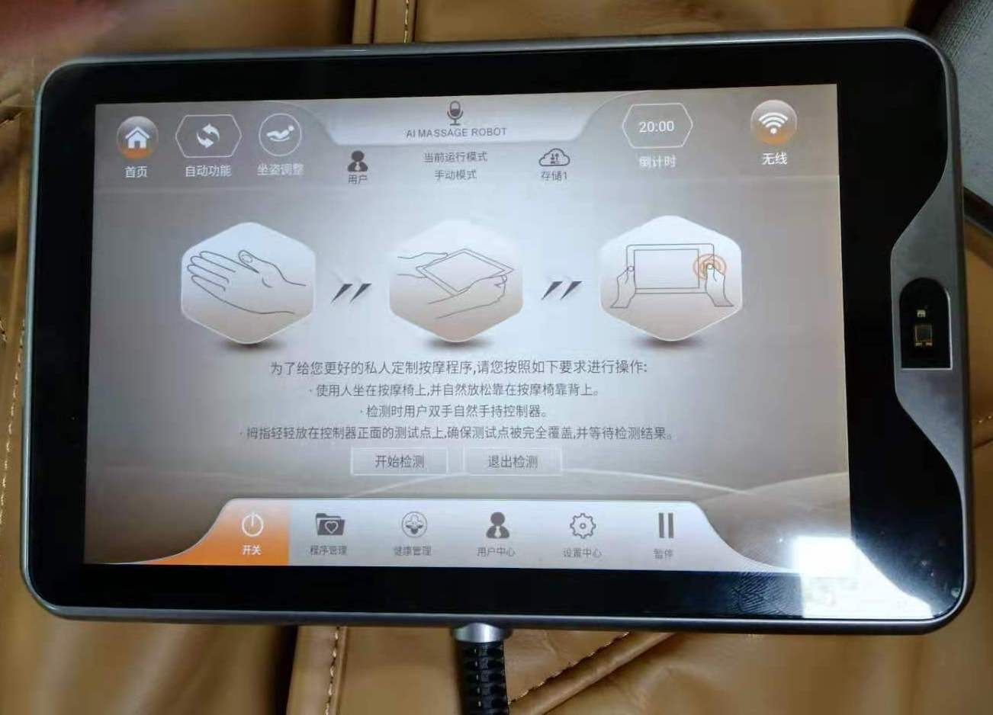

图5-3人机交互界面示意图

本文的人机交互界面还包括了健康监测信息的显示，主控芯片通过采集健康监测模块的数据并进行相应处理，随后通过串口将用户血氧、心率、体温等各项数据传输至串口屏，实时显示用户的健康状况，拥有良好的交互性。并且系统会对人体健康状况进行智能分析，通过处理各项数据得出人体的疲劳指数以及微循环指数，让用户能够时刻了解自身的状态，随后系统也会根据人体健康信息提供推荐按摩方式供用户选择。人机交互界面示意图如图5-4所示。

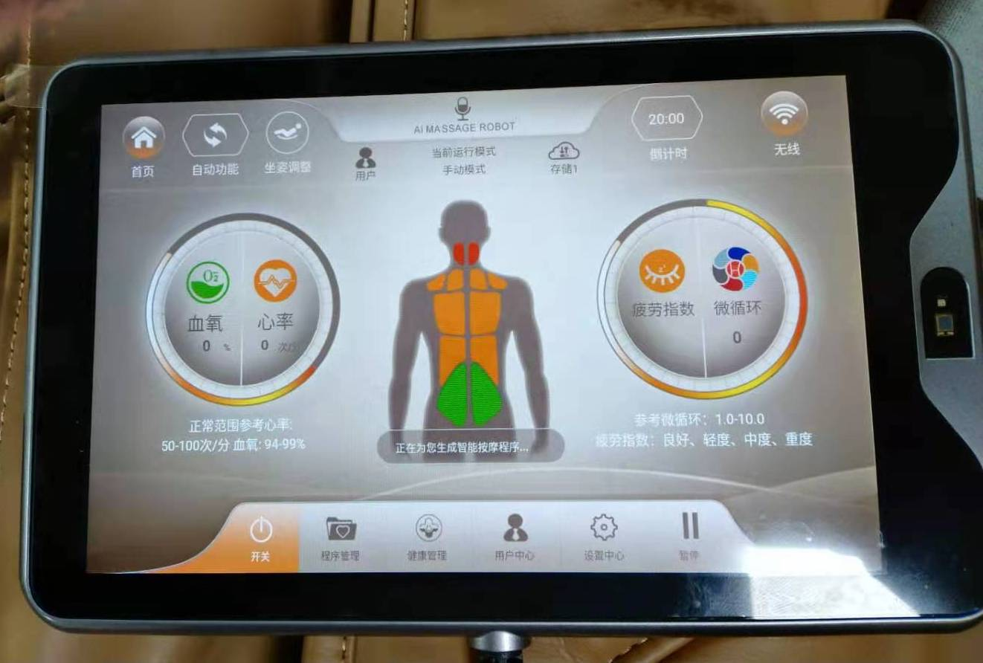

图5-4人机交互界面示意图

(1)启动按摩

在平板电脑主屏幕中，打开应用程序列表，点击应用程序图标，启动按摩椅控制应用程序。启动应用程序后先进入启动界面，5秒钟后进入按摩信息显示界面。点击按摩信息显示界面“按摩开关”键，启动按摩功能，按摩椅自动躺卧。

(2)按摩位置调整

按摩位置调整具体有肩位置调整、靠背架位置调整、小架腿位置调整和自动躺卧位置调整。用户启动按摩功能后，按摩椅自动进行人体肩位置和按摩指压点检测，等待检测完成。检测完毕后，系统进入肩部按摩位置调整界面。

用户可按肩位置调整“上行”键或“下行”键在小范围内调整肩位置，肩部位置11档可调。肩位置调整完毕后，用户10s内不再按肩位置调整键后，系统自动进入舒适自动按摩程序。与肩部按摩位置调整同理，用户可按住靠背架位置调整和小架腿位置调整“上行”键或“下行”键在小范围内调整位置，释放按键则结束调整。另外，有三种可选择的自动躺卧模式，用户每按一次自动躺卧按键则切换一种模式。

(3)手动按摩

点击“手动按摩”按犍图标，进入手动按摩功能选择界面，用户可选择手动按摩手法、背脊舒展模式、速度、宽度等功能。在拍打、3D手法、指压、停止按摩手法状态下，机械手按摩球宽度可调。除停止外的共他按摩手法状态下按摩速度均可调。

在手动功能选择界面下，点击“手”图标，进入按摩手法选择、速度、宽度调整界面。用户可点击对应的手法图标、速度图标、宽度图标选择个性化按摩功能，其中机械手按摩球宽度和按摩速度均5档可调。

用户点击“手法”图标，分别选择敲打、揉捏及敲打揉捏模式后，手控器界面如图5-5、5-6、5-7所示。

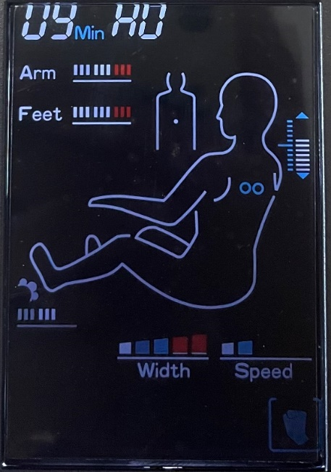

图5-5 敲打模式界面

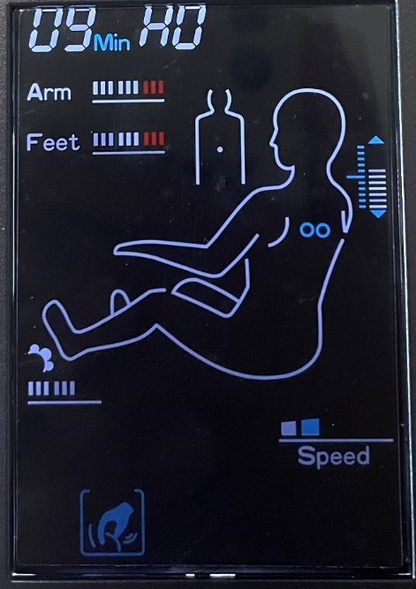

图5-6揉捏模式界面

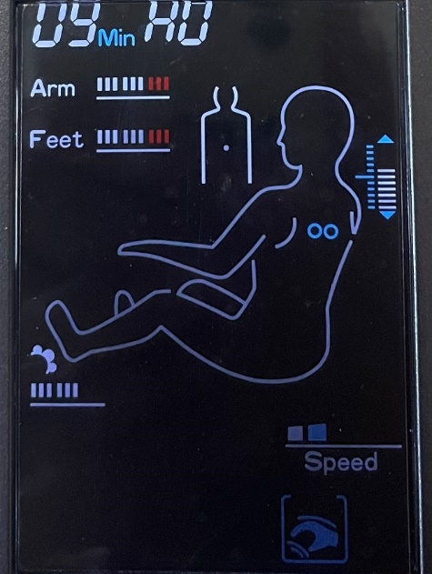

图5-7 敲打揉捏模式界面

5.3.2语音操作系统(扩展部分)

为了方便用户对按摩机械手进行相应的操作，本产品采用了语音操作系统作为本项目的未来扩展功能。按摩椅软件系统由于其功能特殊性，人机交互系统中采用语音输入与识别将使按摩椅人机交互特性更强，符合未来产品发展理念。为了实现人机简易沟通，本系统采用LD3320语音识别芯片实现人机交互设计。LD3320芯片上集成了高精度的 A/D 和 D/A 接口，无需外接辅助Flash和RAM，即可以实现语音识别/声控/人机对话功能。并且，识别的关键词语列表可以动态编辑，为人机交互系统多样性提供技术支持[8]。

该模块采用语音识别 ASR 技术，识别流程如图5-9所示。ASR 技术提供一种脱离按键，键盘，鼠标的基于语音的用户界面 VUI：Voice User Interface。使乘客语音输入更加方便自然。非特定人语音识别技术 ASR，是对大量语音数据经语言学家语音模型分析，并经过反复训练提取基元语音的细节特征，以及提取各基元间的特征差异。从而得到在统计概率最优化意义上的各个基元语音特征，通过各个语音特征，添加符合按摩椅功能的特定关键词，实现按摩椅部分功能的语音输入操作，如停止按摩、增加力度、减小力度、自动按摩等，增强了按摩椅的人机交互特性。

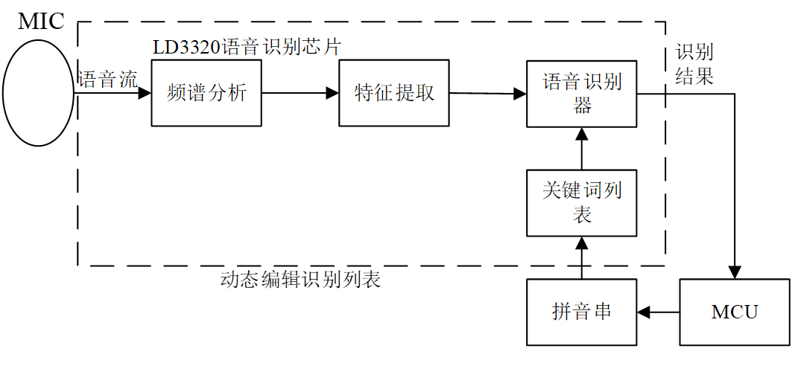

图5-9 LD3320芯片语音识别流程

# 6试验测试方案设计

## 6.1按摩功效测试设计

本产品测试根据《温州医科大学科研项目研究报告》中艾力斯特按摩椅缓解肌肉疲劳及延迟性酸痛作用研究报告研究一：艾力斯特按摩椅对缓解肌肉的疲劳作用的评价——以sEMG和EGG为绩效这一研究进行改进。

表面肌电信号(sEMG)能在一定程度上反映神经肌肉的活动，通过时域分析指标iEMG和RMS值以及频域分析指标MF和MPF值可以分析肌肉的疲劳程度。脑电信号(EGG)是通过电极记录脑细胞群的自发性、节律性电活动的信号，其中α波和θ波可以作为主要的测量指标来评价按摩椅的舒适程度。本测试通过在背部按摩时测试sEMG的各项指标来反映缓解肌肉疲劳的作用，并通过在背部按摩时的EGG指标来评价按摩的舒适程度。

6.1.1测试条件与仪器规划

测试环境：室内，25℃室温。

测试仪器：按摩椅(仅使用背部按摩)，表面肌电测试设备，脑电信号测试设备。

测试对象：选取年龄为20-60岁的身心健康，无任何疾病的男性60名。并将测试对象分为3组，分别为对照组20名，按摩椅组20名，人工按摩组20名。

6.1.2测试方案规划

首先，让所有测试对象进行静力背部训练，外展静力抗阻，手握适重哑铃，屈肘90度，侧平举 $80-90$ 度，固定并记录其维持时间，同时记录其表面肌电信号，即冈上肌sEMG指标，直至测试对象不能维持。每次测试间隔1min，共测试5次。测试完后三组均休息15min，其中按摩椅组使用按摩椅进行背部按摩，人工按摩组使用人工方式对背部进行按摩，而对照组则静坐按摩椅不动。三组在休息前、休息中、休息后均连接脑电图记录脑电信号。在休息时间过后，重新对三组测试对象进行测试，测试方案同上。

其中，经过处理的指标如下：每次静力背部训练的时间；脑电评价的波和波的能量变化趋势；每次表面肌电记录的积分肌电(iEMG)、均方根值(RMS)、中位频值(MF)、平均功率频率(MPF)。

部分指标公式如下：









最后，所有数据采用EXCEL2013软件进行统计分析，结果采用“平均数±标准差”来表示。根据公式(8)(9)(10)(11)计算得出相应的指标，记录在表格中。通过分析按摩椅组、人工按摩组以及对照组三组的数据绘制相应比较曲线。通过比较各组表面肌电信号(sEMG)反映各组的肌肉疲劳程度；通过比较各组脑电信号反映按摩的舒适程度；通过比较各组静力背部训练的时间来反映按摩效果。

## 6.2砭石测试设计

由于砭石对人体的作用除力学刺激外，还有超声波刺激和远红外辐射，三种作用并举其功效优于单一力学刺激的功效。本测试通过在按摩时测试的砭石温度和超声波频率来反映砭石模块的作用。

6.2.1测试条件与仪器规划

测试环境：室内，25℃室温。

测试仪器：按摩椅（仅使用背部按摩），温度传感设备，超声波测试仪。

测试对象：选取年龄为20-60岁的身心健康，无任何疾病的男性20名。

6.2.2测试方案

首先，让所有测试对象在相同室内环境休息20min，利用温度传感设备记录所有测试对象的背部体表温度，之后对这20名男性采用装有加热至50℃的砭石模块的按摩椅进行每隔５min一次的按摩，并用超声波测试仪测量砭石经加热后发出的超声波脉冲数n。

每次按摩时长5min，3次按摩后，再次记录所有测试对象的背部体表温度，并计算出。

最后，所有数据采用EXCEL2013软件进行统计分析。

6.2.3测试结果

表6-1 专业医疗器械测试值

|  |  |  |  |  |
| --- | --- | --- | --- | --- |
| **测试者编号** | **背部体表温度（℃）** | **超声波**  **脉冲数n** | **背部体表温度（℃）** | **=**  **（℃）** |
| 1 | 36.14 | 16567 | 36.82 | 0.68 |
| 2 | 36.32 | 16756 | 36.96 | 0.64 |
| 3 | 36.12 | 16634 | 36.77 | 0.65 |
| …… | …… | …… | …… | …… |
| 18 | 36.36 | 16337 | 37.13 | 0.67 |
| 19 | 36.33 | 16645 | 36.99 | 0.66 |
| 20 | 36.52 | 15646 | 37.14 | 0.62 |

测试了20组样本参数，其中20组按摩椅测试结果中背部体表温度均上升明显，并探测到了砭石加热产生了的超声波，测试效果达标。

## 6.3健康监测测试设计

本健康监测系统采用模块化设计法，以STM32F407核心芯片为信息运算处理核心，主要包括JFH112生理数据测量模块、显示模块等，其中，JFH112生理数据测量模块采集脉搏波形、心率值、血氧值、血管微循环参数、心输出、外周阻力、 心率变异性等健康数据传给STM32F407 单片机，单片机处理后，将信息显示在液晶显示屏上。

当体温36.0~ 37.4℃正常、37.4~38.0℃低热、38.1~41.0℃高热；心率40~60次/ min 过缓、60~100 次/min 正常、100~140 次/min 过速；血压，高压：收缩压140mmHg以上，舒张压90mmHg以上；低压：收缩压 90mmHg以下，舒张压60mmHg以下，这些指标参数不在设定正常的上下限范围之内时，通过STM32F407单片机控制蜂鸣器鸣叫，同时LED灯被点亮，以达到提醒的效果。根据不同年龄段、不同性别的用户，可以设置正常值上下限范围，以便更好地满足不同用户需求。

6.3.1测试条件与仪器规划

测试环境：室内，25℃室温。

测试仪器：按摩椅、专业医疗器械 。

测试对象：选取年龄为20-60岁的男性20名。

6.3.2测试方案

首先将20名测试对象运用专业医疗器械采集脉搏波形、心率值、血氧值、血管微循环参数、心输出、外周阻力、心率变异性等参数，同种参数取3次测量平均值作为样例参考值，且每次测量间隔半个小时。测试完所有参数后，将分别对20名测试对象进行按摩椅测试，在相同的环境中，根据测试者不同年龄段设置正常值上下限范围，以便更精确测量健康数据并报警。随后JFH112生理数据测量模块开始运行并采集上述相同的健康数据传给STM32F407单片机，单片机处理后，将信息显示在液晶显示屏上。通过对比专业医疗器械与按摩椅测量值，核验按摩椅测试健康数据的精确度，并检验在报警功能是否正常。如体温（36.0~ 37.4℃正常、37.4~38.0℃低热、38.1~41.0℃高热）、心率（40~60次/ min过缓、60~100 次/min正常、100~140次/min 过速）、血压（高压：收缩压140mmHg以上，舒张压90mmHg以上；低压：收缩压90mmHg以下，舒张60mmHg以下），这些指标参数不在测定人员对应的上下限范围之内时，通过STM32F407单片机控制蜂鸣器鸣叫，同时LED灯被点亮，以达到提醒的效果。

6.3.3测试结果

表6-2专业医疗器械测试值

|  |  |  |  |  |  |
| --- | --- | --- | --- | --- | --- |
| **序号** | **年龄** | **体温（℃）** | **血压（mmHg）** | **脉搏（次/min）** | **血氧饱和度** |
| 1 | 22 | 36.8 | 88/124 | 96 | 100% |
| 2 | 56 | 36.2 | 96/143 | 66 | 97% |
| 3 | 33 | 36.6 | 76/120 | 72 | 100% |
| …… | …… | …… | …… | …… | …… |
| 17 | 29 | 37.2 | 78/118 | 74 | 100% |
| 18 | 25 | 37.0 | 84/131 | 77 | 100% |
| 19 | 48 | 36.8 | 96/144 | 68 | 99% |
| 20 | 60 | 36.1 | 104/166 | 56 | 98% |

表6-3 按摩椅测量数据

|  |  |  |  |  |  |
| --- | --- | --- | --- | --- | --- |
| **序号** | **年龄** | **体温（℃）** | **血压（mmHg）** | **脉搏（次/min）** | **血氧饱和度** |
| 1 | 22 | 36.8 | 89/125 | 82 | 100% |
| 2 | 56 | 36.3 | 94/140 | 65 | 98% |
| 3 | 33 | 36.6 | 76/120 | 73 | 100% |
| …… | …… | …… | …… | …… | …… |
| 17 | 29 | 37.2 | 78/118 | 74 | 100% |
| 18 | 25 | 37.0 | 80/130 | 78 | 100% |
| 19 | 48 | 36.8 | 97/142 | 68 | 100% |
| 20 | 60 | 36.2 | 106/168 | 61 | 98% |

共测试了20组样本参数，其中18组按摩椅测试结果与专业医疗器械测试结果基本吻合，测量精确度达到90%。在20组样本参数中，用专业医疗器械共检测出6组健康情况不达标的测试者，并在第二次按摩椅测试中成功报警，测试效果达标。

## 6.4实物制作

针对题目要求，本系统进行了实物制作与测试，部分零部件实物图如下所示：

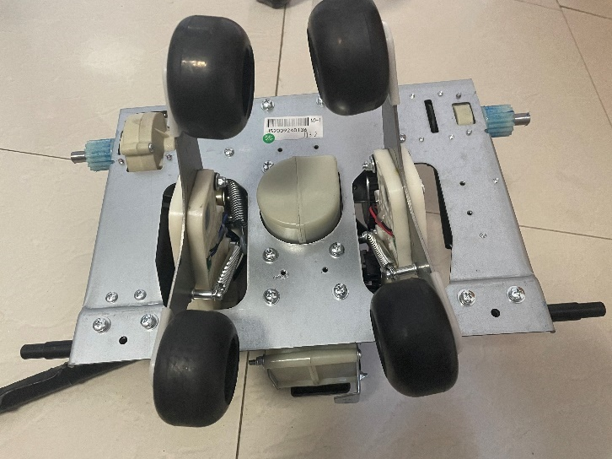

图6-1 按摩机械手实物图

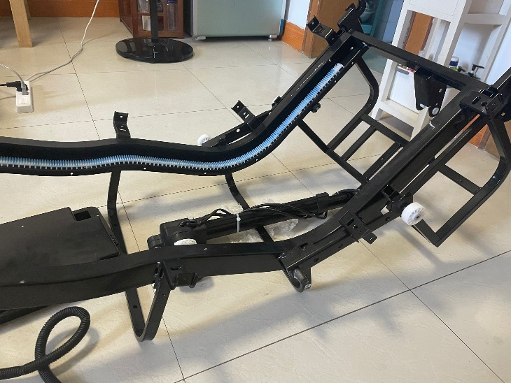

图6-2 轨道座实物图

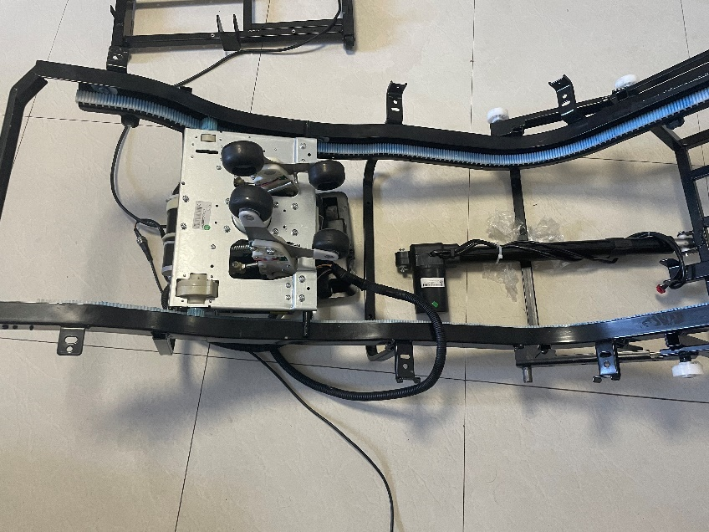

图6-3 按摩机械手在轨道示意图

# 7设备成本及工业化设计方案

## 7.1设备成本

开发过程中，使用性价比较高的材料作为框架搭建的基础，使用成本较低的健康检测模块以及微动限位开关实现功能，HMI串口屏加上主控电路板成本也并不高。所设计的机械手与背部轨道座结构较为复杂，但其使用的传动装置与动力设备也可以购买成品，因此制作的成本不是很高。且所建模型大部分均为标准零件，可直接采购；小部分非标零件如(底板、翻转板)加工生产成本较低，符合产品的实际期望与性价比高的原则。导轨与导轨架采取一体化注塑方案，代替金属材质作为导轨座支架，降低了成本。

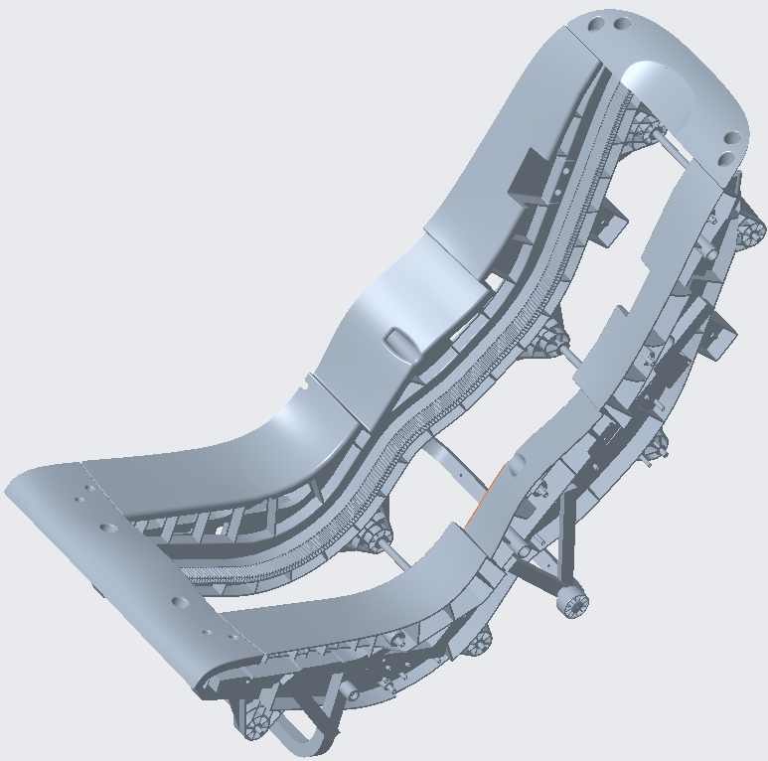

图7-1导轨及导轨架一体化注塑方案

## 7.2工业化设计

在实际生产过程中，可以通过设置流水线分别生产按摩机械手，再将其与按摩椅的其他零件进行组装。本设计并没有对原有的按摩椅进行大规模的改动，而是在其原有基础上进行改进与添加，便于企业生产过程中的调整与设计。在工业化生产中可以做到高效、快速、便捷。且本项目设计的按摩机械手具有防呆设计，通过机械结构防止装配过程中左右装反，简单易用。

在目前常规按摩椅数模基础上设计的背部按摩功能，其整体钢架主要增设了更精致的3D微型机械手，整体设计上要体现出小巧、轻便的理念。

# 8项目未来展望

## 8.1中医按摩

中医按摩，是以中医的脏腑、经络学说为理论基础，并结合西医的解剖和病理诊断，而用手法作用于人体体表的特定部位以调节机体生理、病理状况，达到理疗目的的方法。将中医按摩理论与背部按摩机械手相结合，可以更好地实现对用户病理上的治疗，既可使局部症状消退，又可加速恢复患部的功能，从而收到良好的治疗效果。通过对本系统机械结构优化与改进，结合按摩椅的实际实验测试与人工数据分析，使按摩机械手更加拟合人工按摩的效果与舒适度。

## 8.2机器视觉

通过研究人体工程学研究对针对人体背部按摩穴位的位置是通过人体背部标准尺寸建立的，由于在现实中人群个体存在一定的差异性，按摩背部的穴位在设计的模型中的具体按摩的穴位的位置会一定的差异。所以按摩机械手穴位定位的位置不可避免的有不精确性，因此按摩功效会有一定的不足。在项目后期开发可考虑采用机器视觉模块定位进行实时检查校对来保证按摩穴位的最终位置，实现高精确度的按摩。

# 参考文献

1. 砭石疗法浅说[A]. 马继兴.2006全国砭石与刮痧疗法学术研讨会论文汇编[C]. 2006
2. 吴偲,陈秀华. 泗滨砭石作用机理探究[A]. 中国针灸学会砭石与刮痧专业委员会.2016中国针灸学会砭石与刮痧专业委员会学术年会论文集[C].中国针灸学会砭石与刮痧专业委员会:中国针灸学会,2016:3.
3. 黄逸,曹杨,陈熙.按摩椅在运动后清除血乳酸功效的应用研究[J].当代临床医刊, 2015, 28(06):1716-1717.
4. 梁倩. 中医按摩机械手设计与研究[D].长春工业大学,2013.
5. 张旭东.按摩器具用永磁直流电动机几项重要性能分析[J].家电科技,2013(07):40-41.
6. 赵维超. 按摩机械手机构的设计与研究[D].安徽工业大学,2018
7. 仇高贺,华岗,林静研.按摩椅按压力度的控制方法[J].辽宁工程技术大学学报(自然科学版), 2011,30(04):559-561.
8. 彭晨晨. 按摩椅机芯的机构设计与研究[D].浙江工业大学,2018.
9. 吴云龙,程武山.基于STM32的语音识别机械手智能系统设计[J].单片机与嵌入式系统应用,2020,20(01):37-41.

# 附录

#系统初始化源代码

void InitalSystem(void)

{

unsigned char i;

INTCON = 0x00;

PIE1 = 0X00;

PIE4 = 0X00;

TRISA = 0XFF;

TRISB = 0XFF;

TRISC = 0XFF;

TRISD = 0X9F;

TRISE = 0X80;

TRISF = 0XF5;

TRISG = 0XE5;

bPWM_Flex_Enble = 0;

bPWM_Tread_Enble = 0;

bPWM_Knead_Enble = 0;

bPWM_Flex_Rest = 1;

bPWM_Tread_Rest = 1;

bPWM_Knead_Rest = 1;

ADCON0 = 0b00100101;

ADCON1 = 0b11100000;

ANSELA = 0x20;

ANSELB = 0x00;

ANSELD = 0x09;

ANSELE = 0x00;

ANSELF = 0x75;

ANSELG = 0x00;

InitalUsart();

ADON = 1;

OPTION_REG = 0x06;

WPUD = 0x10;

T0IE = 1;

INTEDG = 0;

INTE = 0;

PEIE = 1;

GIE = 1;

TMR0 = 40;

WPUB = 0x00;

PWM_Inital();

nFactWidthCount = 0x80;

nFactWidthValue = 0x05;

bCurWidthA = 1;

bCurWidthB = 1;

bHeatStart = 1;

CCP1IE = 0;

TMR1ON = 0;

TMR1IE = 0;

TMR1 = 0;

IOCIE = 0;

IOCBN = 0X00;

IOCBP = 0X00;

CCP1IE = 0;

TMR1ON = 0;

TMR1IE = 0;

TMR1 = 0;

IOCIE = 0;

IOCBN = 0X00;

IOCBP = 0X00;

}

#系统主函数源代码

void main(void)

{

InitalSystem();

nCurMoveDir = 1;//Walk Motor 1:UP 2:DOWN 0:STOP

while(1)

{

//Clear wdt dog

asm("CLRWDT");

//Time 100ms Proces

Time100msCon();

//remote control communicate

HandConCommProcess();

//Key Process

KeyProcess();

//main function process

MainMassageFunction();

//Signal detect

PulseSignalDetect();

}

}

#揉捏电机控制源代码

void KneadBridge(unsigned char nKneadDirectionValue)

{

switch(nKneadMotorStatus)

{

case POWERON:

//bPWM_Knead_Decay = 0;//fast stop

CCPR10L=0; // Knead motor

CCP10CON=0x0c;//pwm model

if(nKneadMotorRunTime > RELAYTIME)

{

nKneadMotorStatus = WAITORDER;

nKneadMotorRunTime = 0;

bPWM_Knead_Rest = 1;

}

break;

case WAITORDER:

nKneadPulseErrB = 0;

nKneadPulseErrA = 0;

nKneadMotorRunTime = 0;

nPreKneadDirectionValue = nKneadDirectionValue;

if(bResetKneadFlag)

{//current overload

CCPR10L=0; // Knead motor

CCP10CON=0x0c;//pwm model

if(nKneadReset2S >= 20)

{

nKneadReset2S = 0;

bResetKneadFlag = 0;

nKneadMotorStatus = POWERON;

}

}

else

{

if(nKneadDirectionValue == 1)/*up directon*/

{

bPWM_Knead_Phase = KNEAD_MOTORZ;

nKneadMotorStatus = BRIDGEWORK;

CCPR10L=KneadSpeedTab[nCurMassSpeed]; // Knead motor

CCP10CON=0x0c;//pwm model

}

else if(nKneadDirectionValue == 2)/*down directon*/

{

bPWM_Knead_Phase = KNEAD_MOTORF;

nKneadMotorStatus = BRIDGEWORK;

CCPR10L=KneadSpeedTab[nCurMassSpeed]; // Knead motor

CCP10CON=0x0c;//pwm model

}

else

{

CCPR10L=0; // Knead motor

CCP10CON=0x0c;//pwm model

}

}

break;

case BRIDGEWORK:

//bStopFinshed=0;

CCPR10L=KneadSpeedTab[nCurMassSpeed]; // Knead motor

CCP10CON=0x0c;//pwm model

nKneadMotorRunTime = 0;

if(nKneadDirectionValue == 1)/*up directon*/

{

if(nPreKneadDirectionValue != nKneadDirectionValue)

{

nKneadMotorStatus = BRIDGEOFF;

}

else

{

bPWM_Knead_Phase = KNEAD_MOTORZ;

}

}

else if(nKneadDirectionValue == 2)

{

if(nPreKneadDirectionValue != nKneadDirectionValue)

{

nKneadMotorStatus = BRIDGEOFF;

}

else

{

bPWM_Knead_Phase = KNEAD_MOTORF;

}

}

else

{

nKneadMotorStatus = BRIDGEOFF;

}

break;

case BRIDGEOFF:

CCPR10L=0; // Knead motor

CCP10CON=0x0c;//pwm model

nKneadPulseErrB = 0;

nKneadPulseErrA = 0;

if(nKneadMotorRunTime > 30)

{

nKneadMotorRunTime = 0;

nKneadMotorStatus = POWERON;

}

break;

default :

nKneadMotorRunTime = 0;

nKneadMotorStatus = POWERON;

break;

}

}